***2. Sinusoides***

[resum del llibre: J. H. McClellan, R. W. Schafer i M. A. Yoder. *Signal Processing First*. Prentice Hall, 2003.]

Comencem introduint una classe general de senyals que comunament s’anomenen senyals cosinus i sinus. Col·lectivament s’anomenen senyals sinusoïdals, o sinusoides. Aquests senyals són els més bàsics en la teoria de senyals i sistemes. La fórmula matemàtica d’un senyal cosinus és

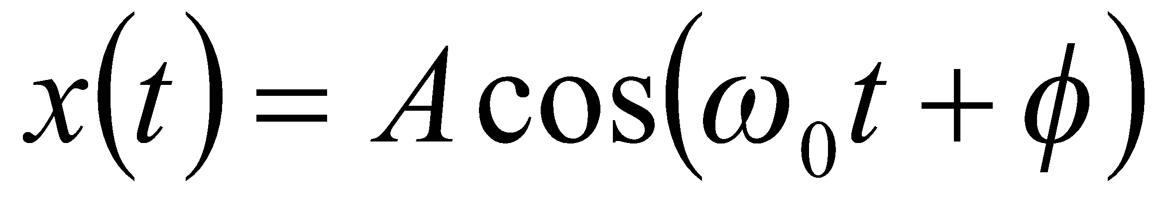

on *cos(.)* significa la funció cosinus que és familiar per l’estudi de trigonometria. Quan definim senyals temporals continus, típicament utilitzem una funció en que la variable independent és *t*, una variable continua que representa temps. De l’equació anterior es dedueix que *x(t)* és una funció matemàtica en que l’angle de la funció cosinus és alhora funció de la variable *t*. Els paràmetres *A*, 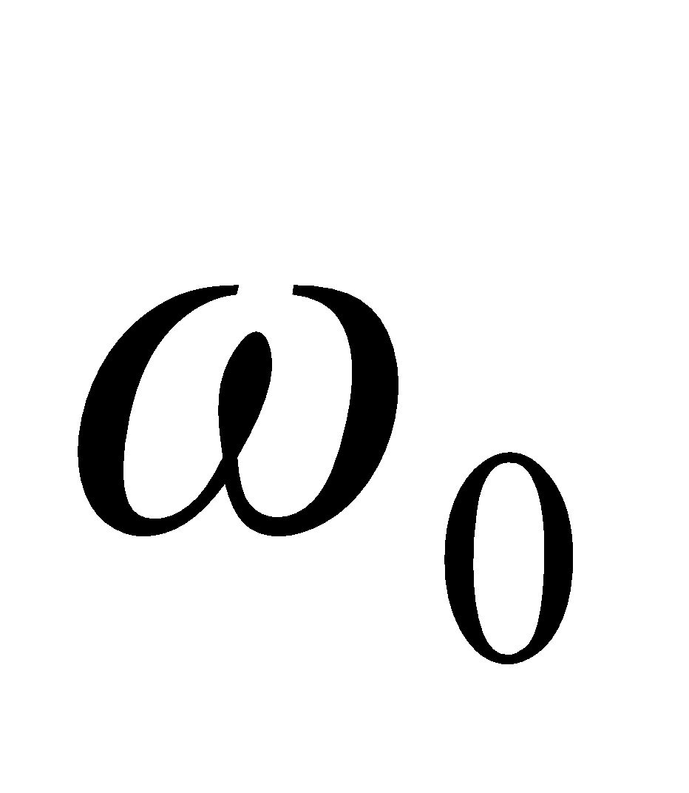, i 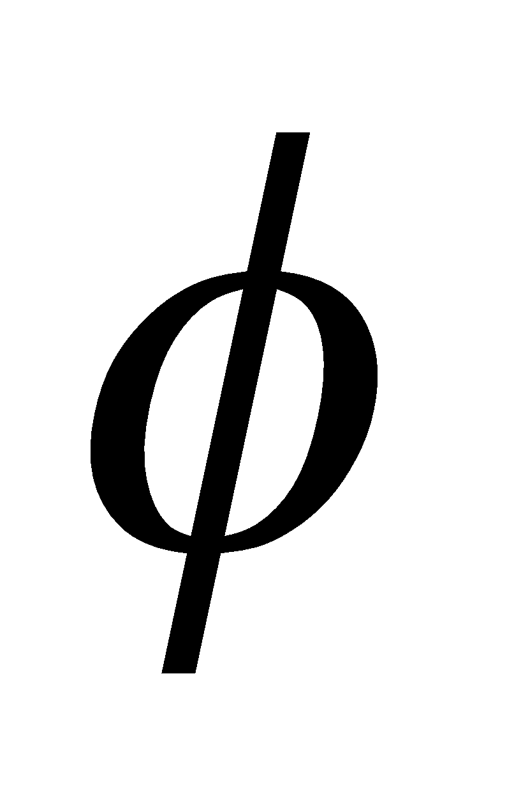, són nombres fixes per una funció cosinus particular. Específicament *A* s’anomena amplitud, freqüència en radians, i  la fase inicial del senyal cosinus.

La Figura 2.1 mostra el gràfic del senyal

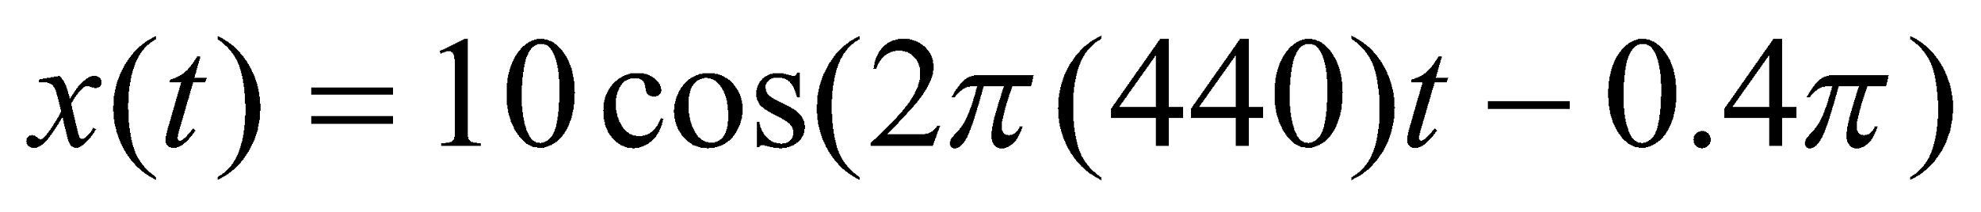

és a dir A=10, 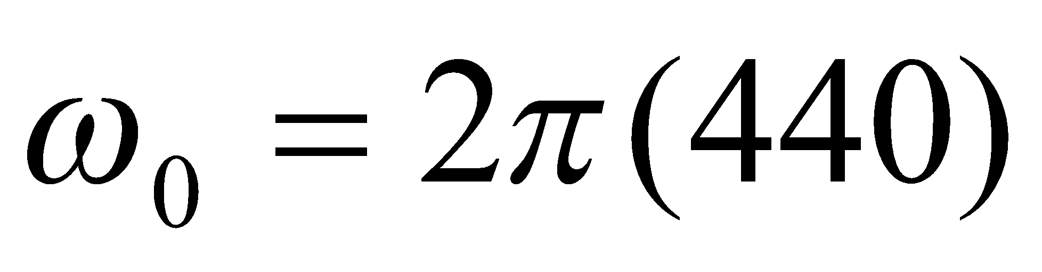, i 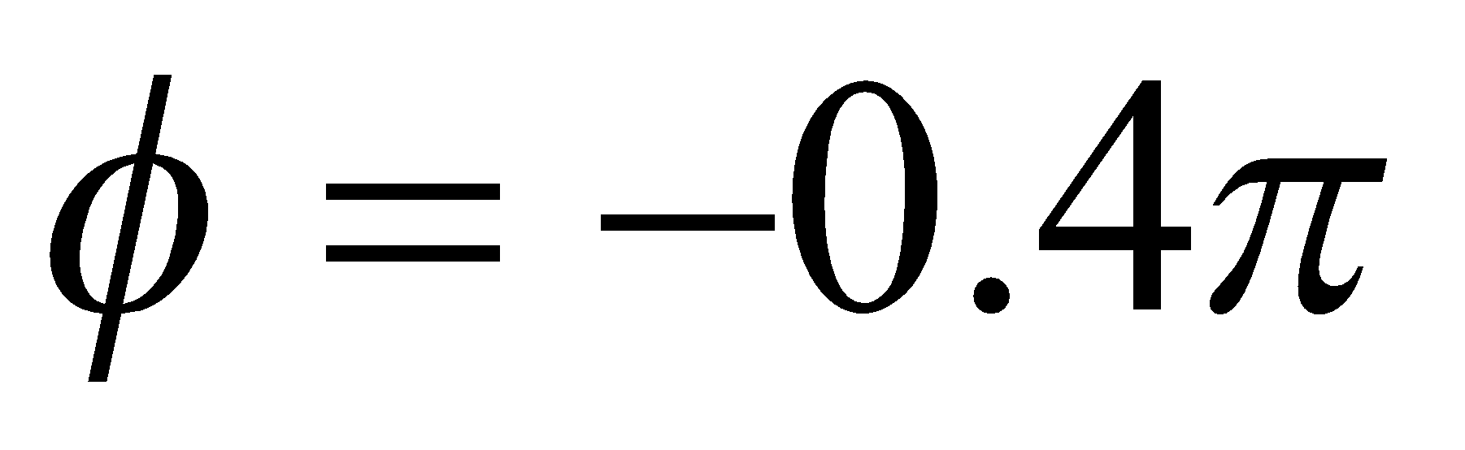. *x(t)* oscil·la entre *A* i *–A* i repeteix el mateix patró cada *1/400 = 0.00227 sec* (aproximadament). L’interval temporal s’anomena període de la sinusoide.

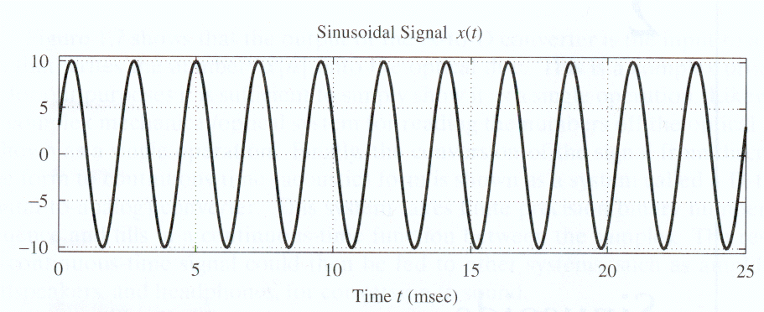

*Figura 2.1: Senyal sinusoïdal *

***2.1 Experiment amb un diapasó***

Una de les raons per les que les ones cosinus són tan importants és que molts sistemes físics generen senyals que poden ser modelades com a sinus o cosinus en funció del temps.

El diapasó, quan és percudit emet un to “pur”. El to és una sola freqüència, que generalment està indicada en el mateix diapasó. Es comú trobar diapasons a “La-440” ja que la freqüència de 440 hertzs (*Hz*) és la freqüència del La per sobre del Do mitjà en una escala musical i és utilitzada per afinar els instruments musicals.

*Experiment:* Enregistrar amb un micròfon connectat al conversor A/D d’un ordinador el so d’un diapasó. Visualitzar la forma d’ona resultant.

***2.2 Repàs de les funcions sinus i cosinus***

Les funcions sinusoïdals són definides en funció de cosinus i sinus.

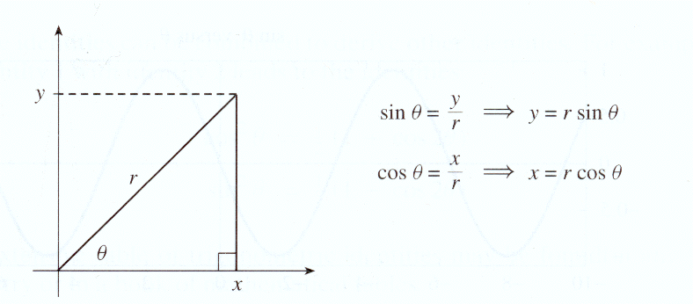

*Figura 2.4. Definició del sinus i cosinus d’un angle 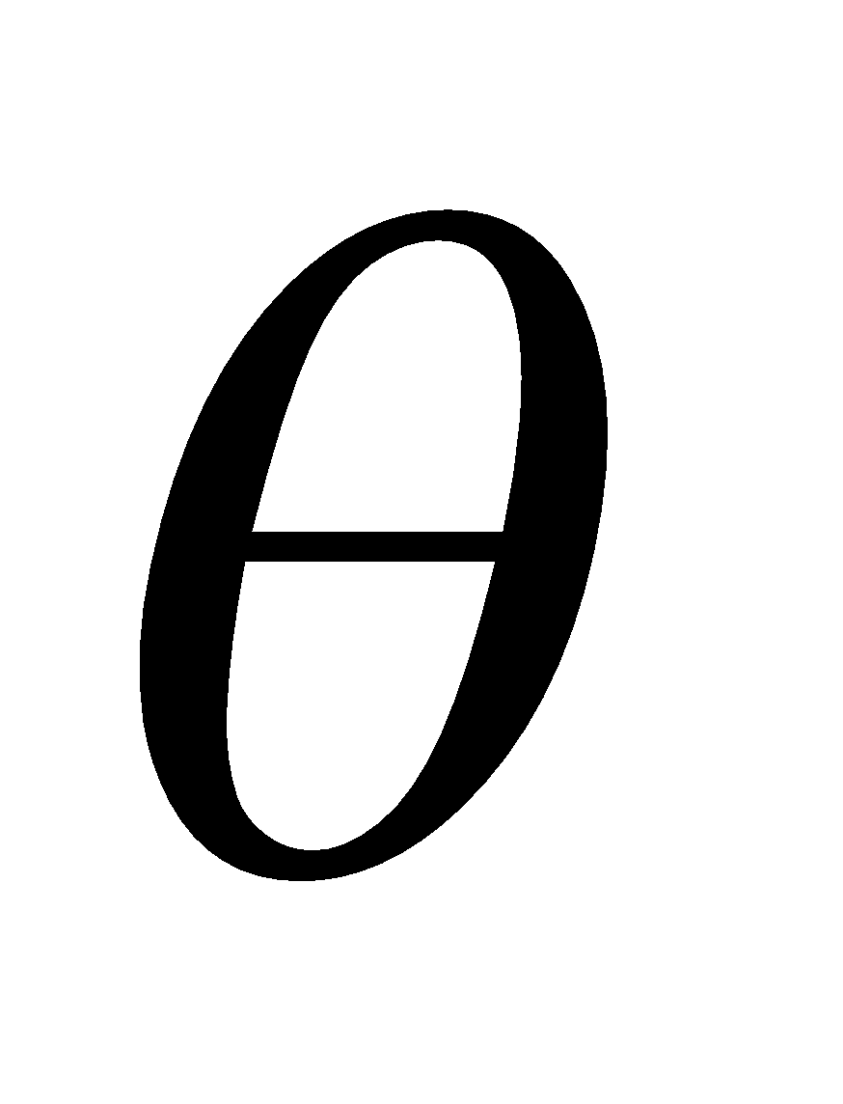 dins d’un triangle rectangle.*

*Propietats:*

Equivalència: 

Periodicitat: 

Cosinus funció parell: 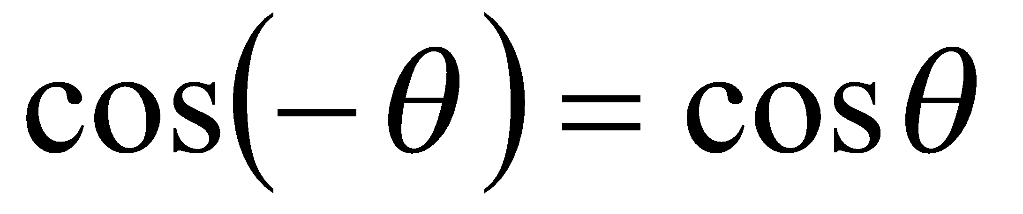

Sinus funció imparell: 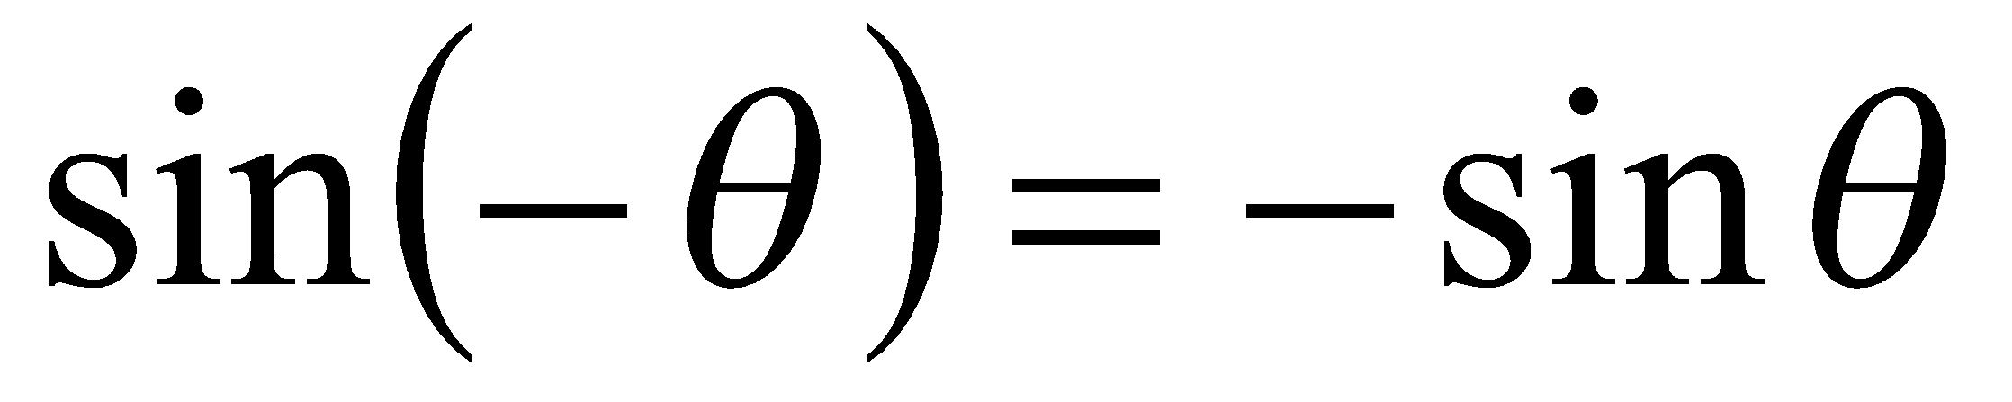

Zeros del sinus: 

Uns del cosinus: 

Uns negatius del cosinus: 

En càlcul tenim la propietat que sinus i cosinus són derivades entre elles:

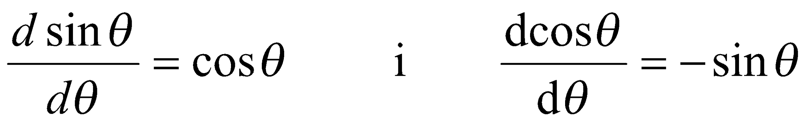

Això és, el cosinus dona la pendent del sinus i el sinus és el negatiu de la pendent del cosinus. En trigonometria hi ha moltes identitats que poden utilitzar-se per a simplificar expressions que inclouen senyals sinusoïdals.

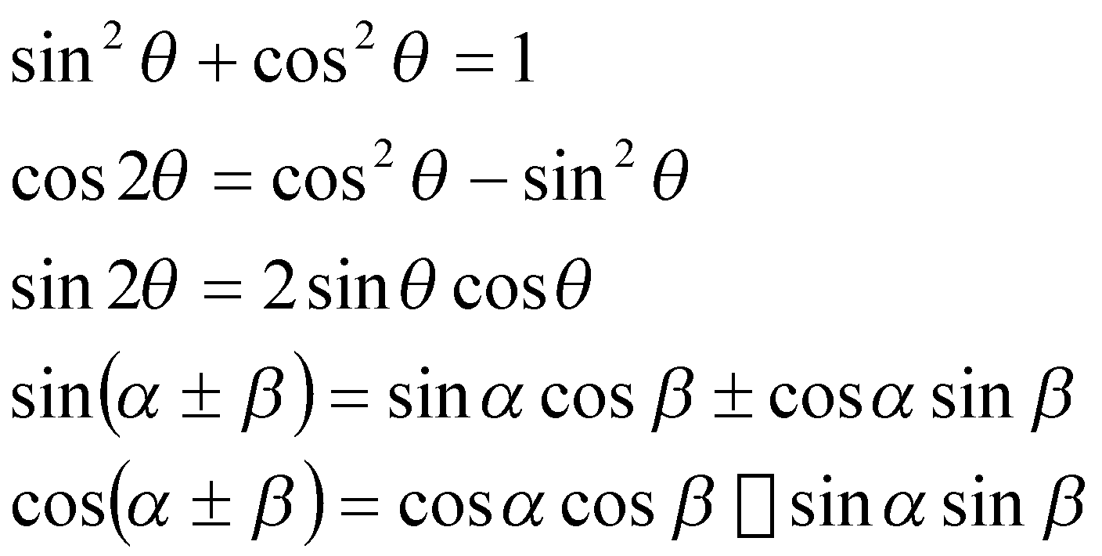

Aquestes identitats es poden combinar per trobar-ne d’altres, per exemple combinant les dues primeres

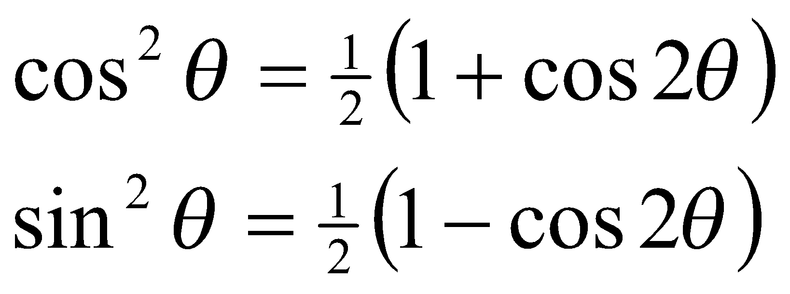

***2.3 Senyals Sinusoïdals***

La fórmula matemàtica més general per un senyal sinusoïdal temporal s’obté fent l’argument (l’angle) en funció de *t*.



A és l’amplitud. L’amplitud és un factor escalar que determina l’extensió del senyal.

 és la fase inicial. Les unitats són radians.

és la freqüència en radians.

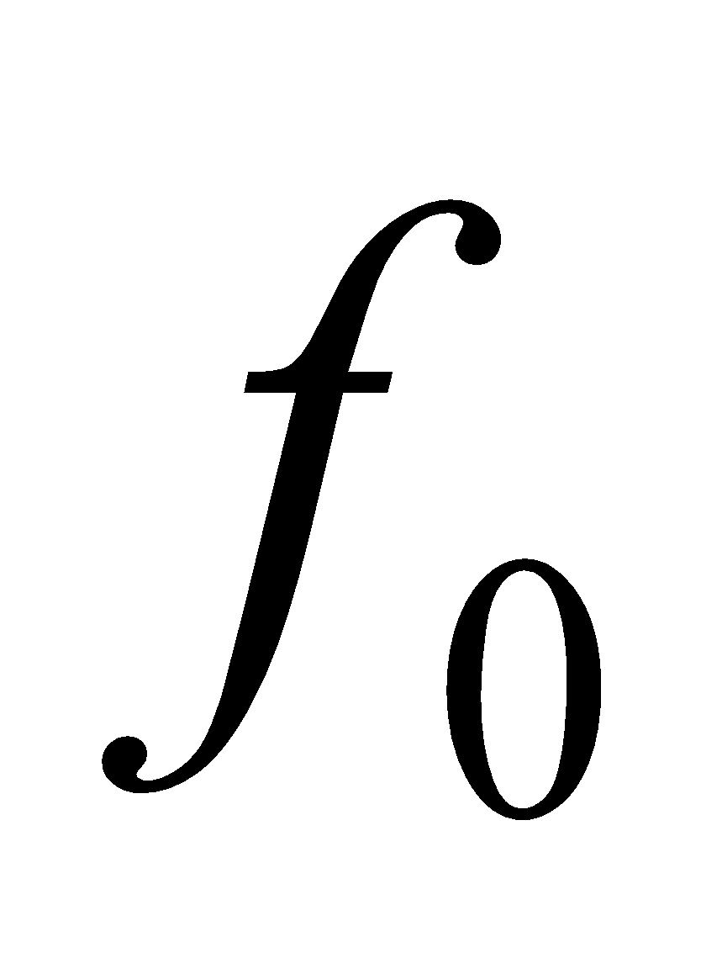és la freqüència en Hertzs.

***2.3.1 Relació entre Freqüència i Període***

El període d’una sinusoide es descriu com *T0* i és la longitud d’un cicle de la sinusoide. En general, la freqüència de la sinusoide determina el seu període, i la seva relació es pot entendre a partir de les equacions:

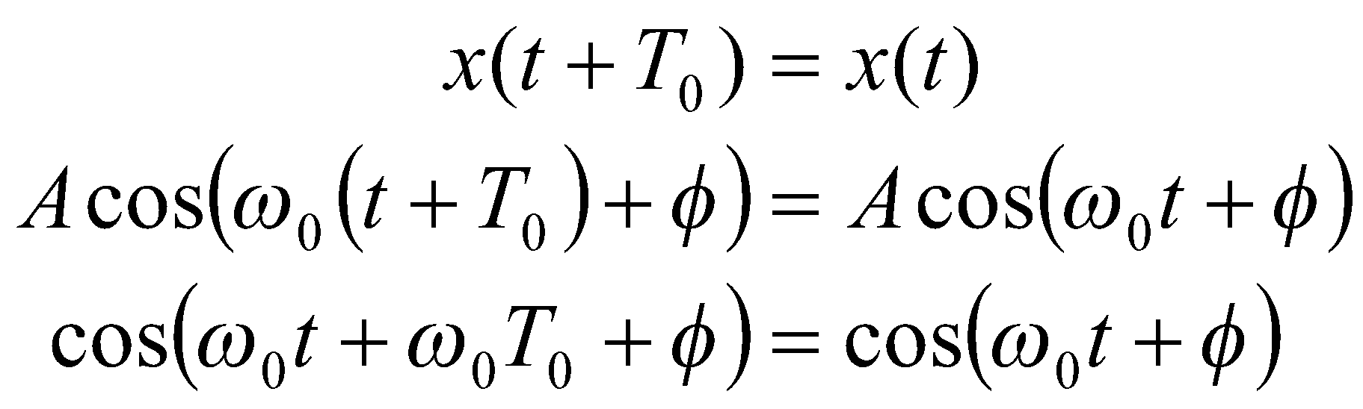

Com que la funció cosinus té un període de 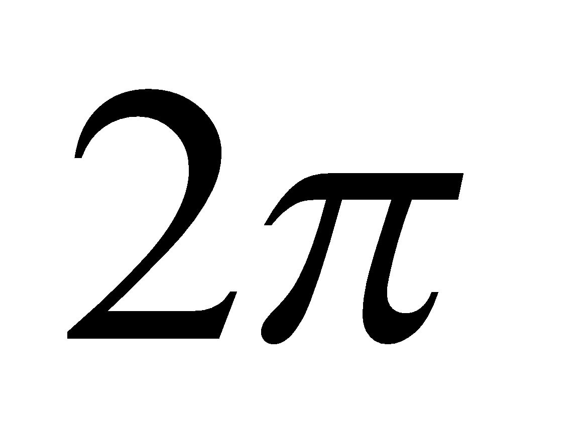, la igualtat anterior és vàlida per a tot *t* si

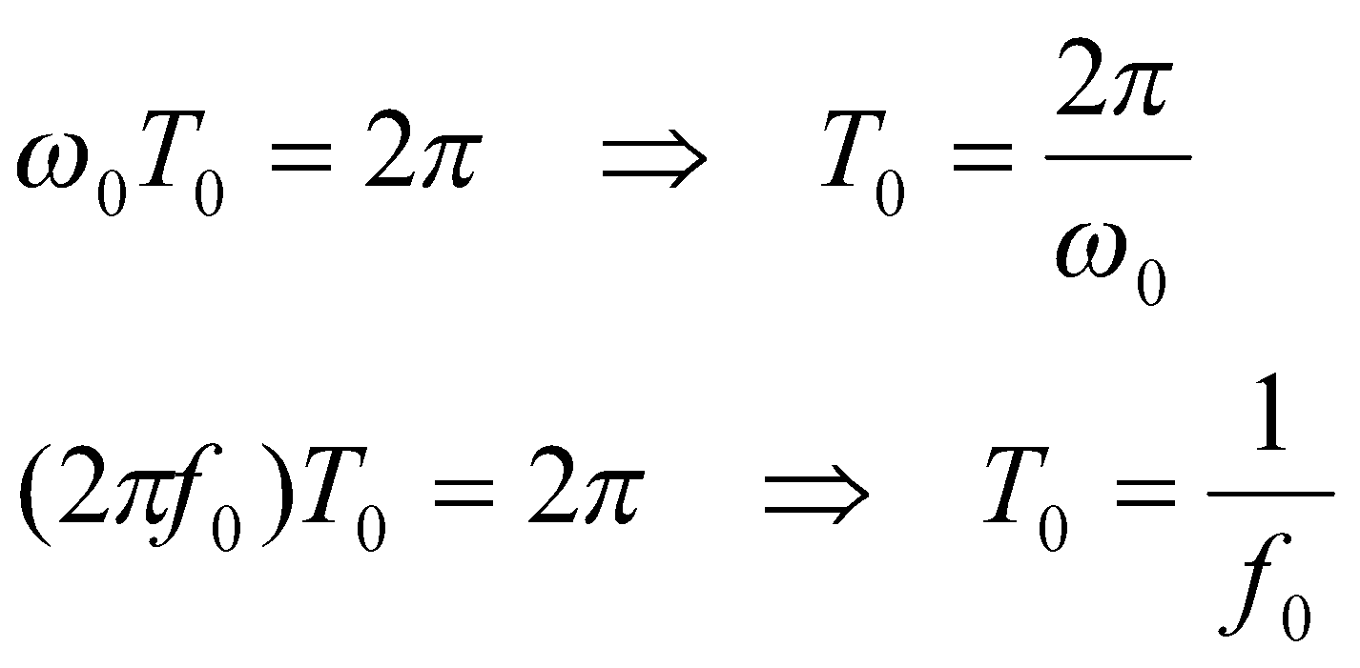

Com que *T0*és el període del senyal, 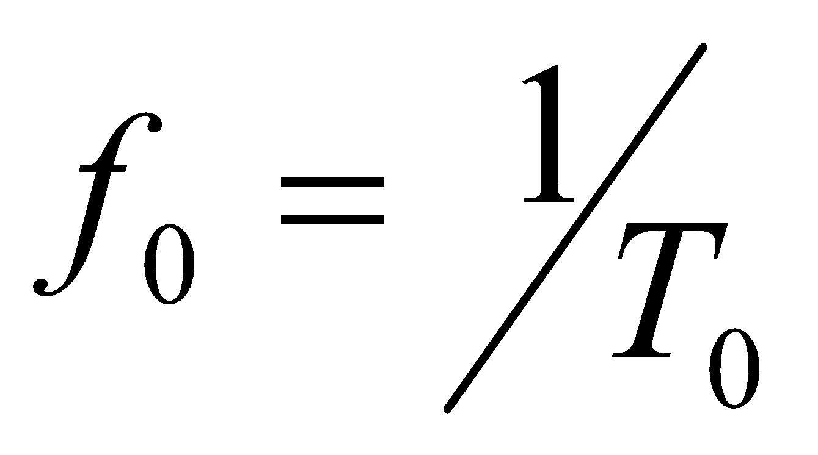és el nombre de períodes (cicles) per segon (*Hertz*).

***2.3.2 Relació entre Fase inicial i Temps inicial***

La fase inicial (“phase-shift”)  (juntament amb la freqüència) determina la localització temporal dels màxims i els mínims de la ona cosinus.

Abans d’examinar aquest tema en detall, és útil familiaritzar-se amb el concepte de temps inicial (“time-shift”). Definim una funció triangular:



*s(t)* = 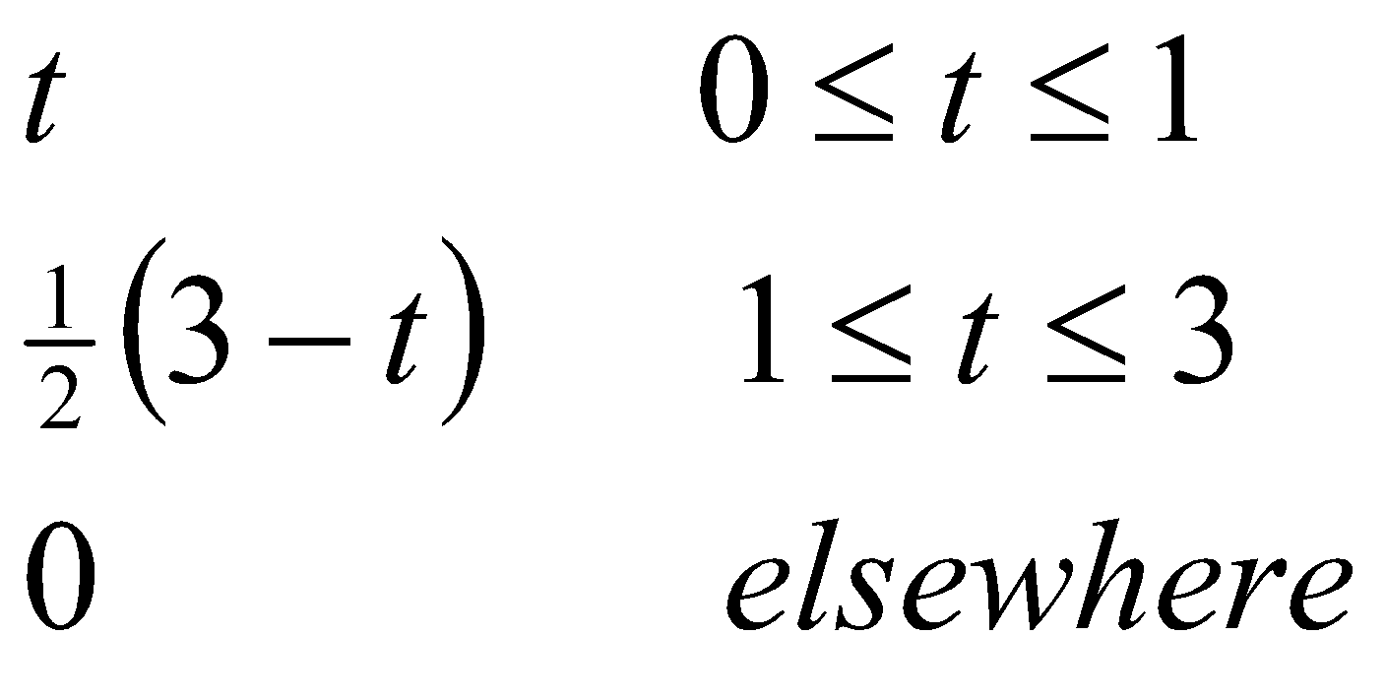

Ara considerem la funció 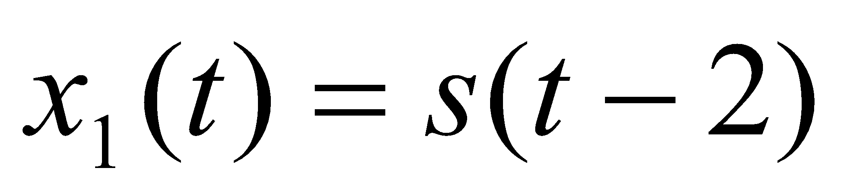. De la definició de *s(t),* està clar que 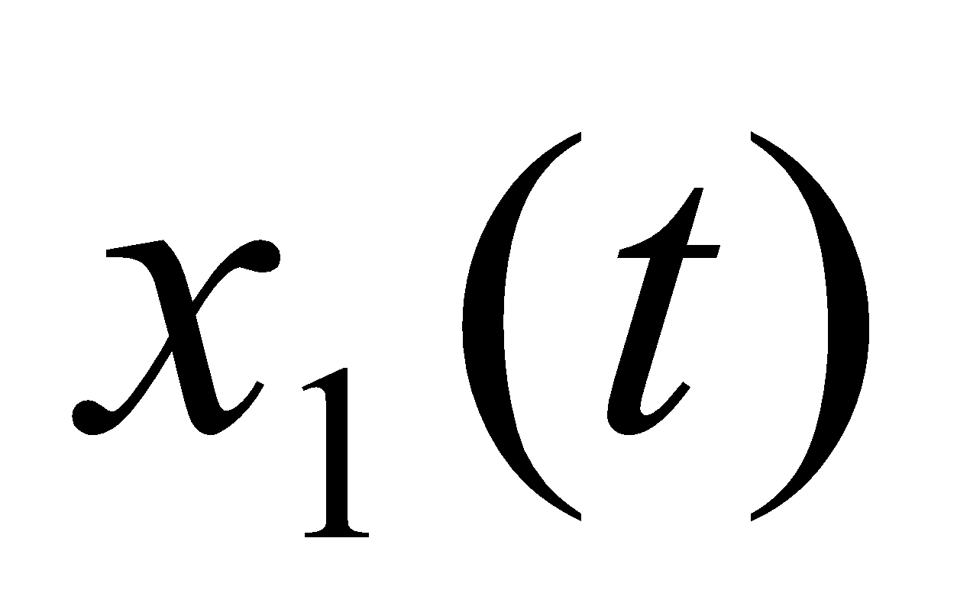no és zero per



Dins d’aquest interval [2, 5], la fórmula és:

*x1(t)* = 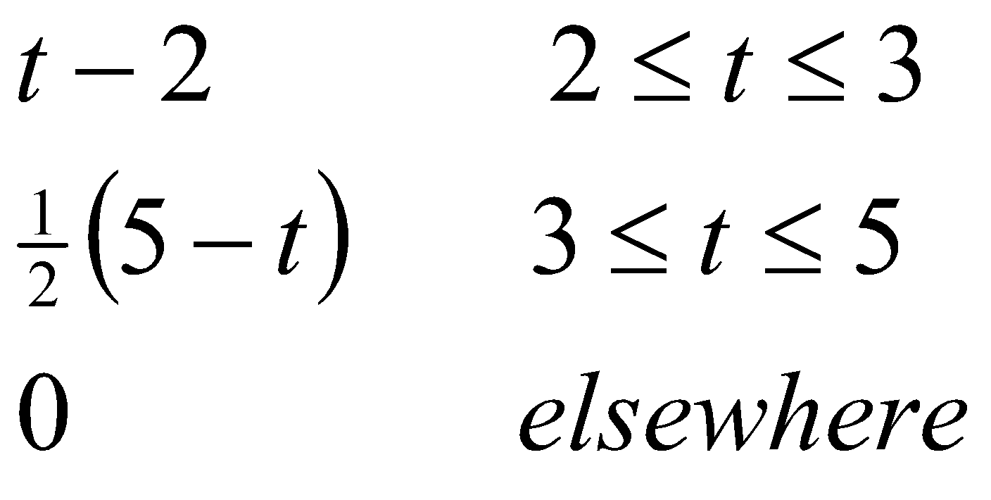

Es a dir, és simplement la funció *s(t),* amb el seu origen desplaçat cap a la dreta per *2* segons.

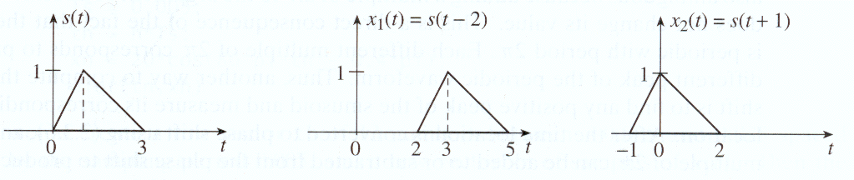

*Figura 2.8. Il·lustració del canvi d’inici.*

Sempre que un senyal pugui ser expressat de la forma 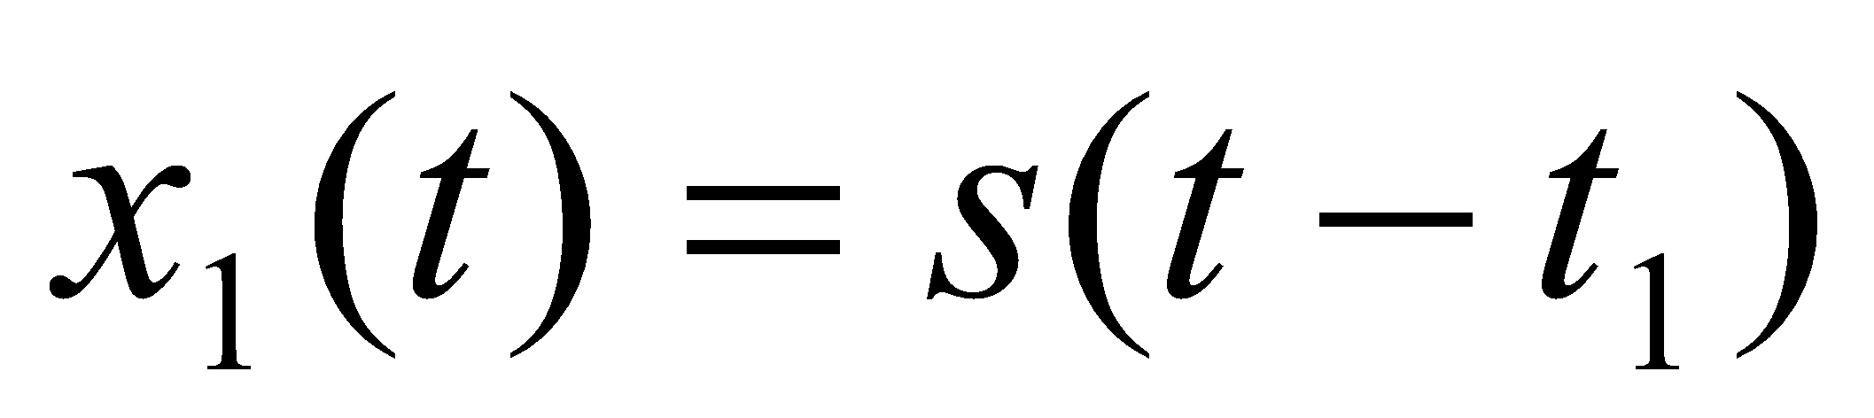, diem que és la versió desplaçada (“time-shifted”) de *s(t).* Si t1 és un nombre positiu, el desplaçament és cap a la dreta, i diem que *s(t)* ha estat retardat en el temps. Quan *t1* és un nombre negatiu, el desplaçament és cap a l’esquerra, i diem que *s(t)* ha estat avançat en el temps. En general, qualsevol funció de la forma 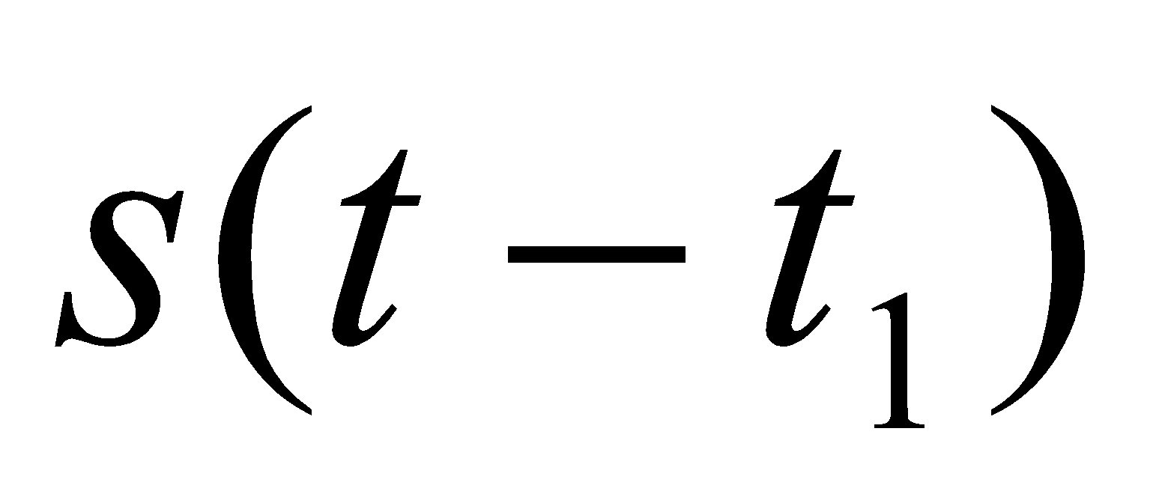té el seu origen a la posició *t = t1*.

Si 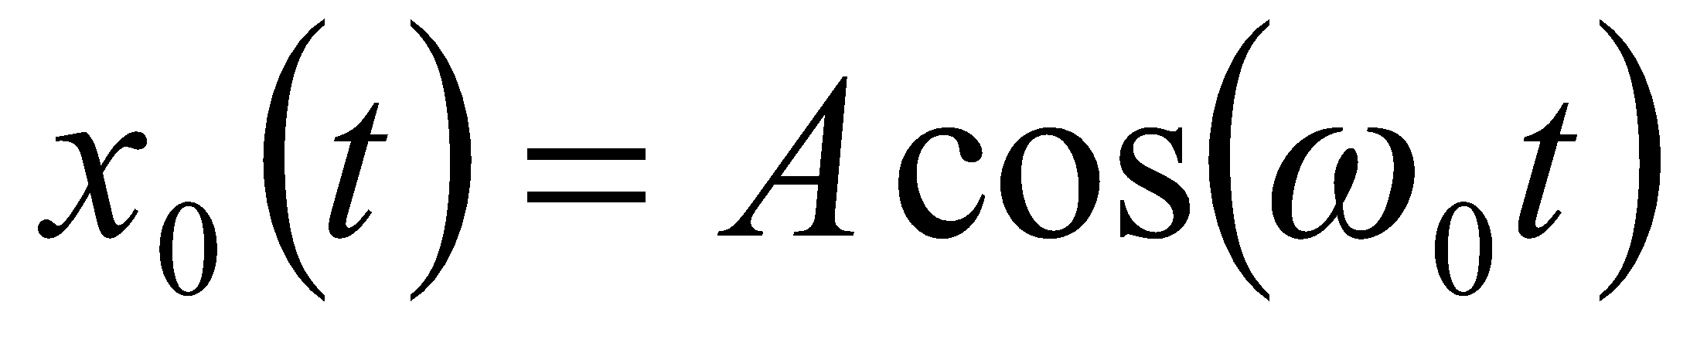 representa un senyal cosinus amb inici de fase zero, un retard de 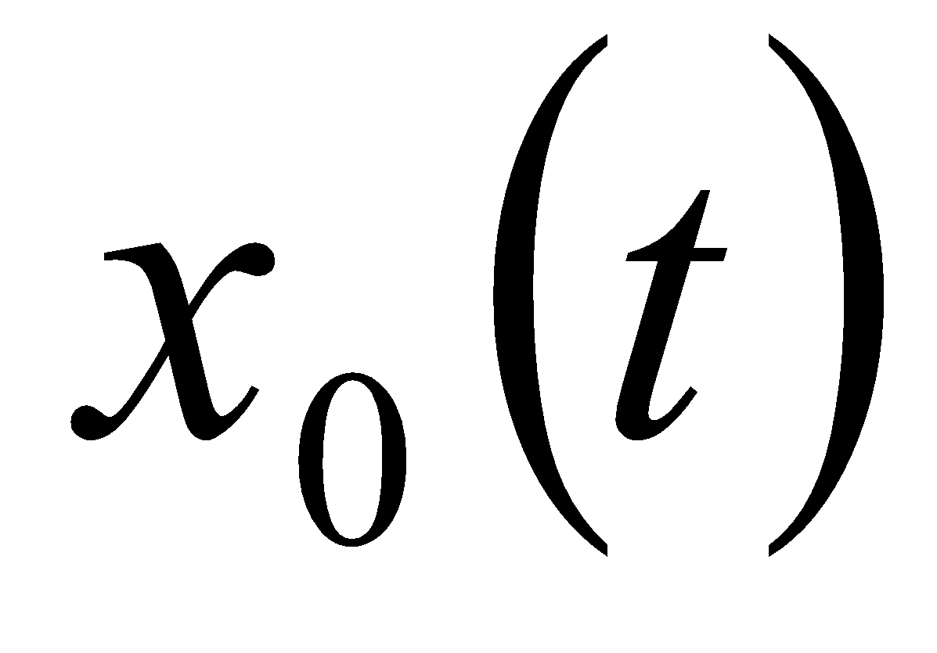 pot ser convertit a un canvi de fase inicial  fent el següent:

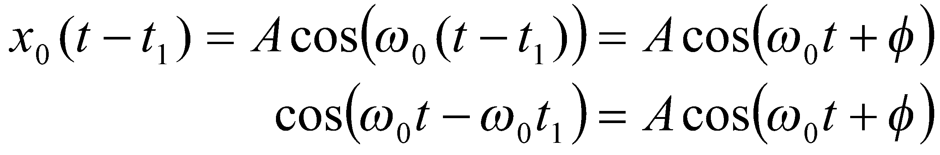

Com que l’equació ha de ser valida per tot *t*, hem de tenir 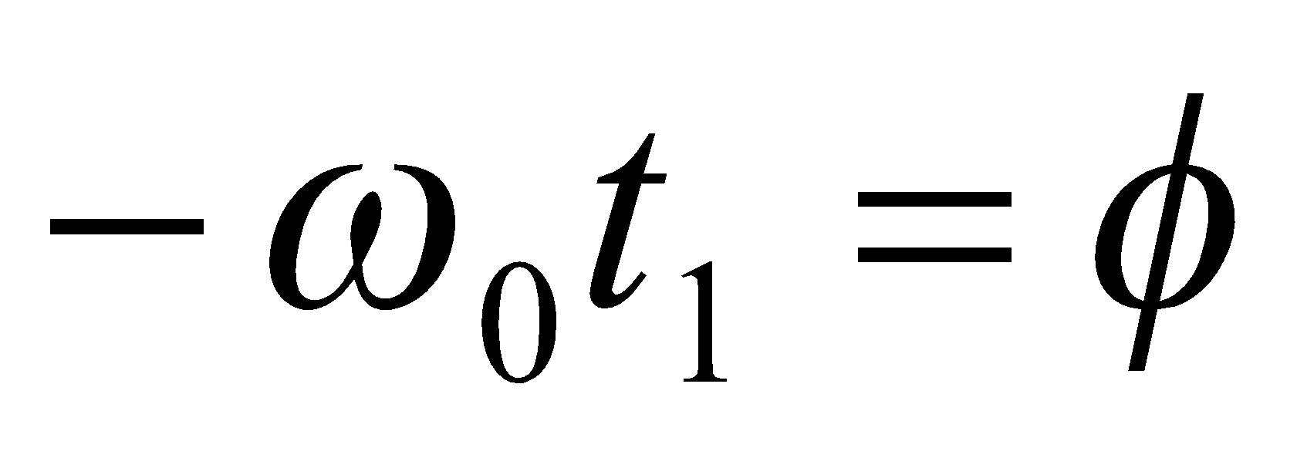, que porta a

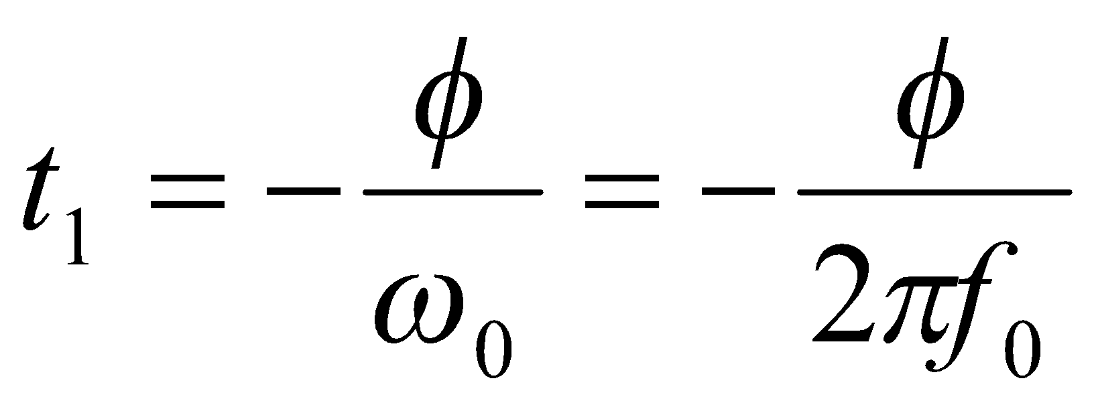

Observar que el canvi de fase és negatiu quan el canvi de temps és positiu (un retard). En termes del període obtenim la fórmula més intuïtiva,

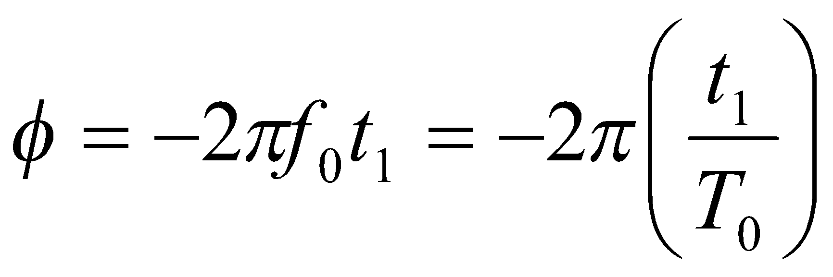

Ja que el màxim més a prop de *t=0* sempre està entre 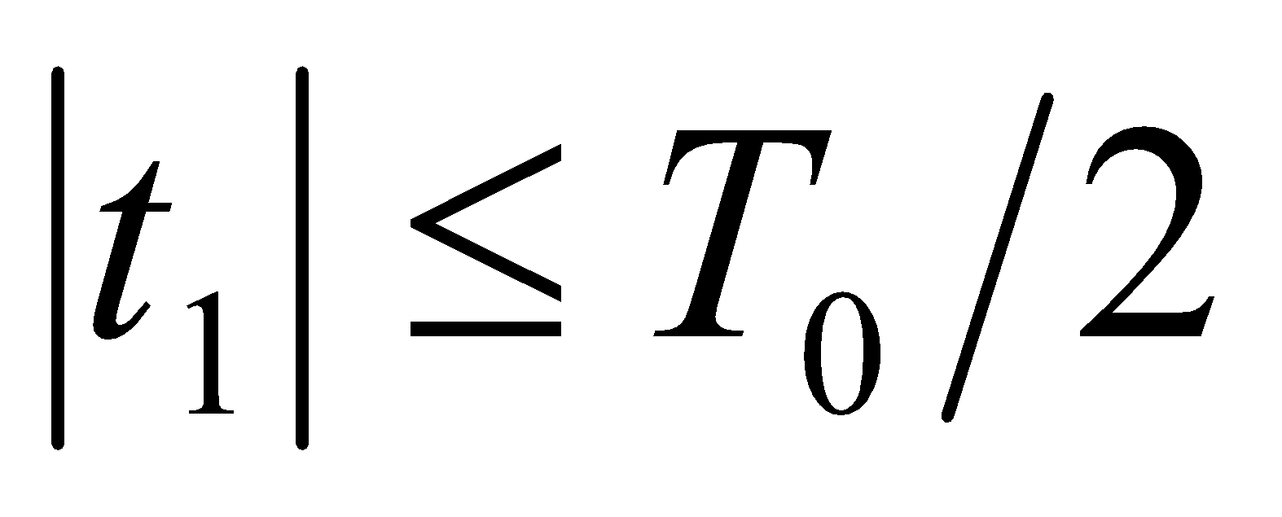, el canvi de fase pot ser sempre escollit per satisfer 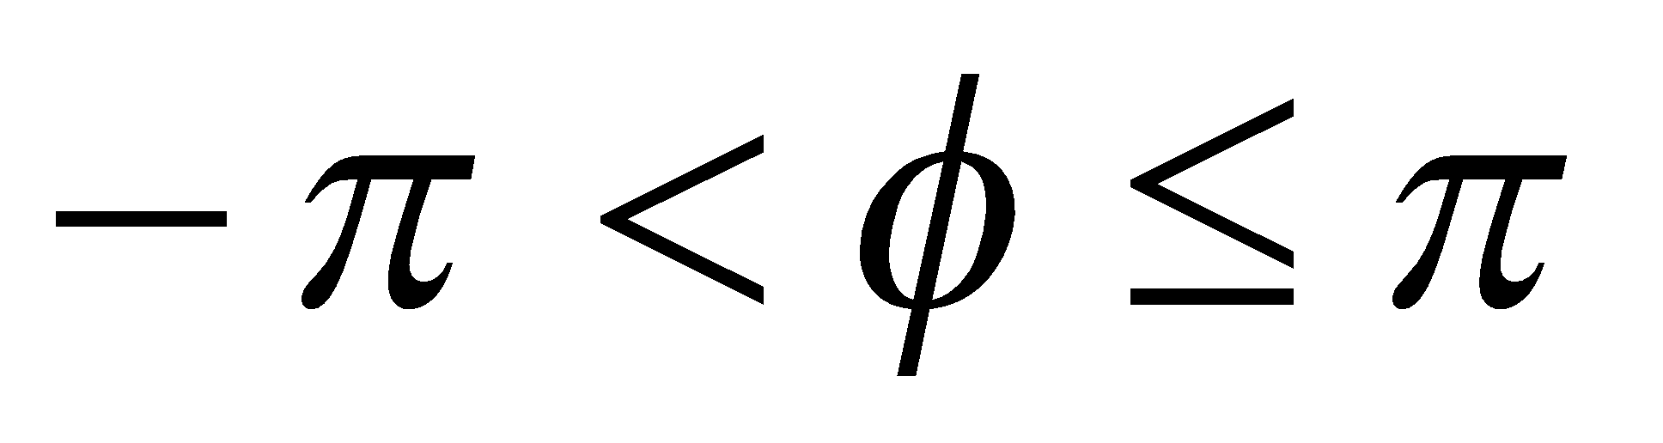. De totes maneres el canvi de fase és sempre ambigu ja que afegint múltiples de a l’argument de la funció cosinus no canvia el seu valor.

***2.4 Mostrejant i traçant sinusoides***

Per traçar una funció com

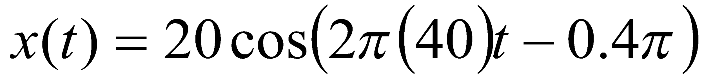

s’ha d’avaluar *x(t)* en valors discrets de *t*, 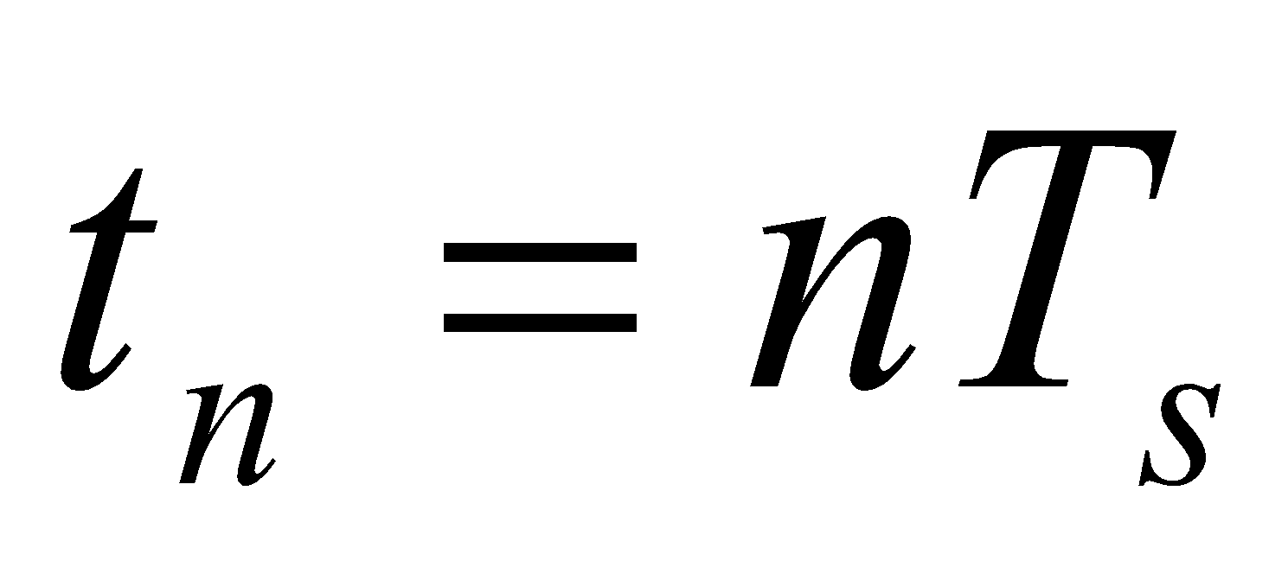, on *n* és un nombre sencer. Fent això obtenim una seqüència de mostres

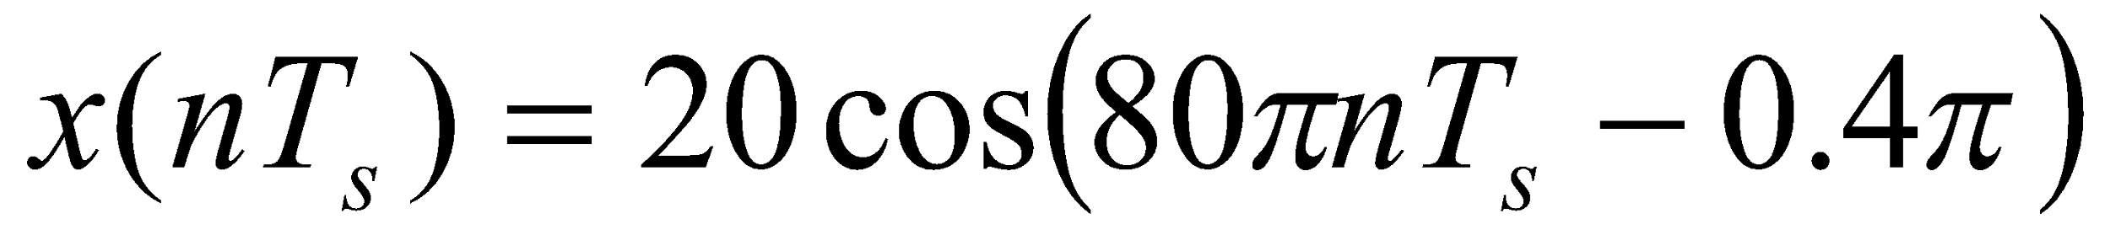

on 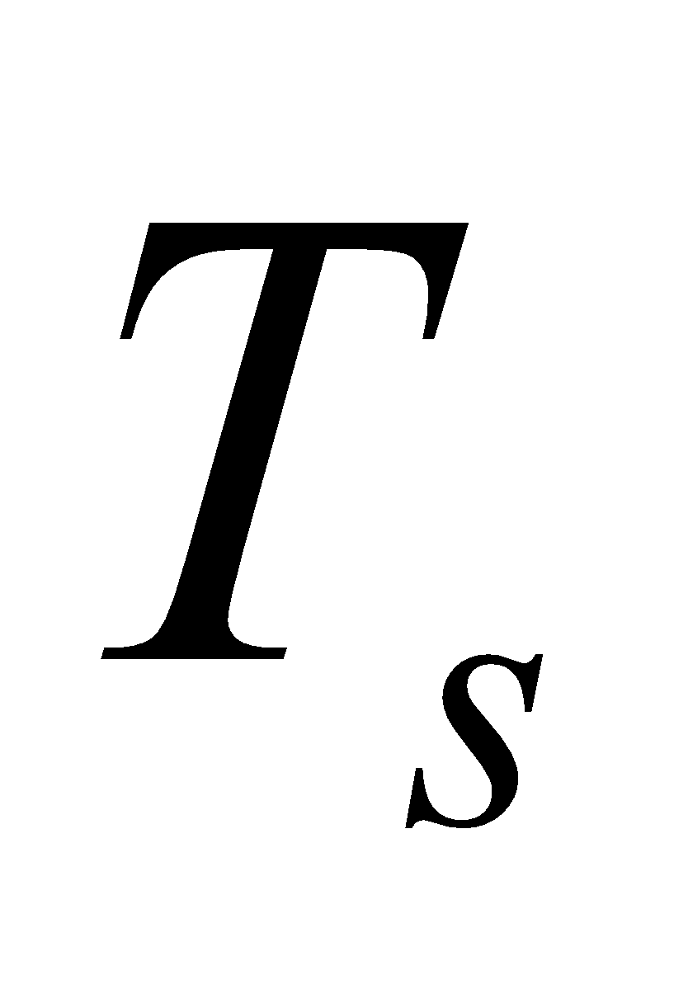s’anomena el període de mostreig. En MATLAB s’implementaria

n = -7:5;

Ts = 0.005;

tn = n*Ts;

xn = 20*cos(80*pi*tn – 0.4*pi);

plot(tn, xn);

A mida que el període de mostreig disminueix, més mostres es prenen al llarg d’un cicle d’un senyal cosinus i per tant el traç és més suau.

***2.5 Exponencials complexes i fasors***

L’anàlisi i manipulació de senyals sinusoïdals és simplificat enormement utilitzant exponencials complexes.

***2.5.1 Revisió de nombres complexes***

Un nombre complex es pot representar com: 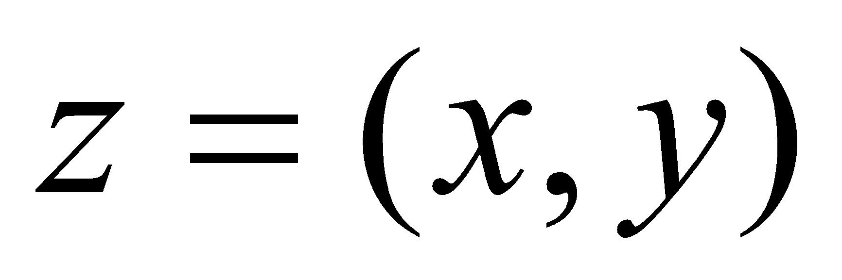, on 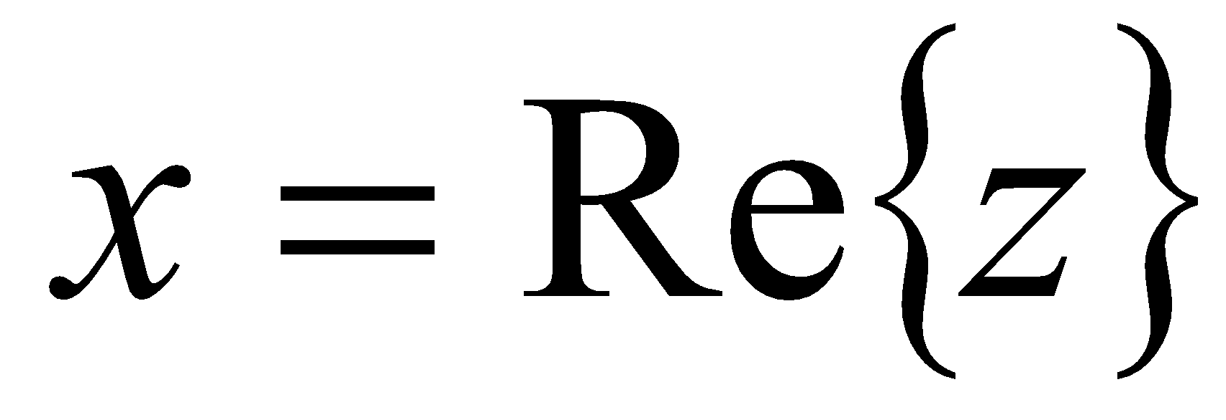 és la part real de *z* i 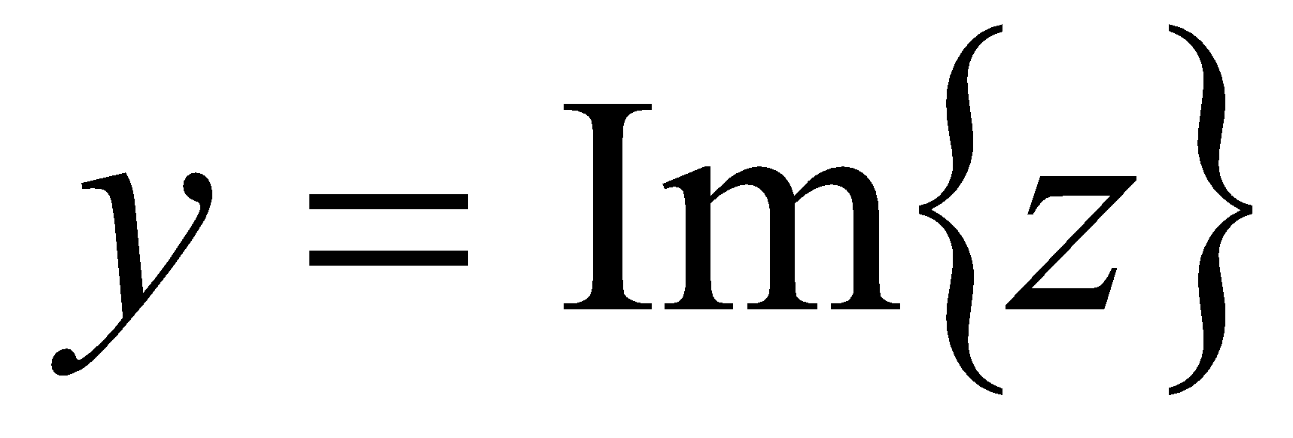és la part imaginaria de *z*. També es pot representar com a *z = x + jy*. Aquestes són les formes cartesianes.

Un altre forma de representar els nombres complexes és en la forma polar, en que un nombre es representa per la longitud del vector, *r*, també anomenada magnitud, i l’angle, , també anomenat l’argument de *z*. S’indica amb la notació: 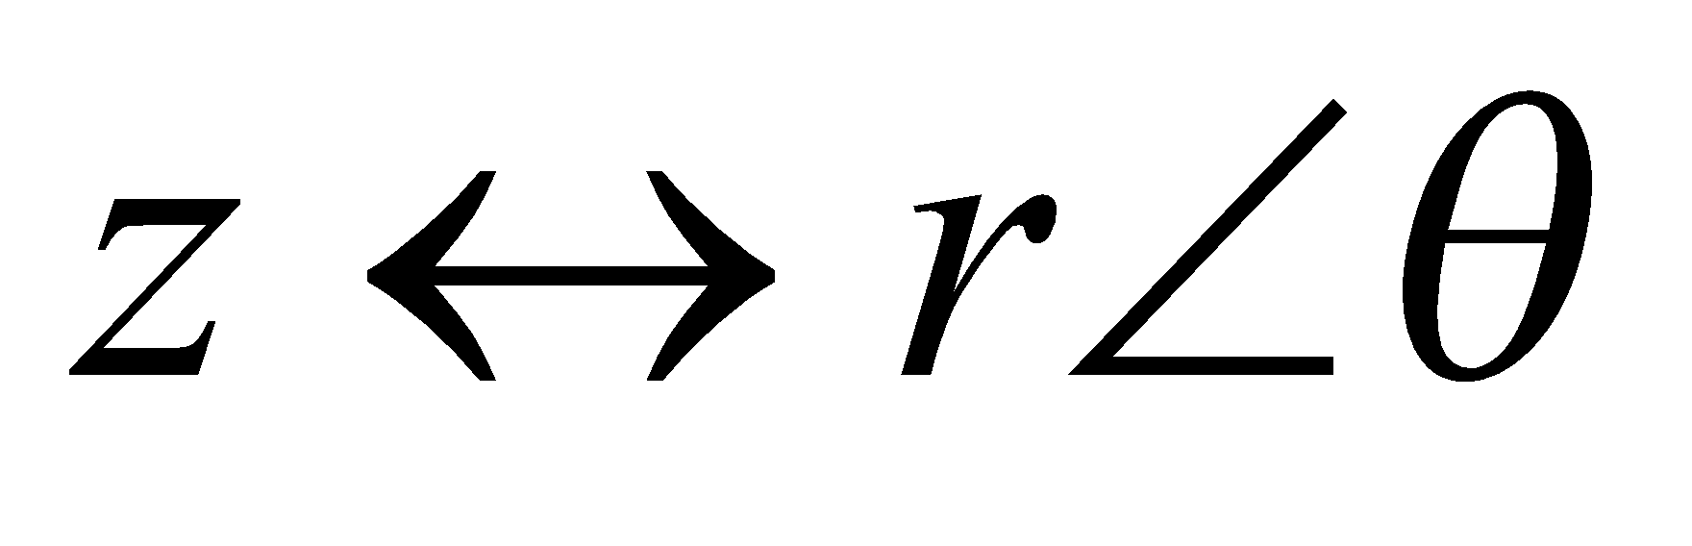

Conversió entre coordenades cartesianes i polars:

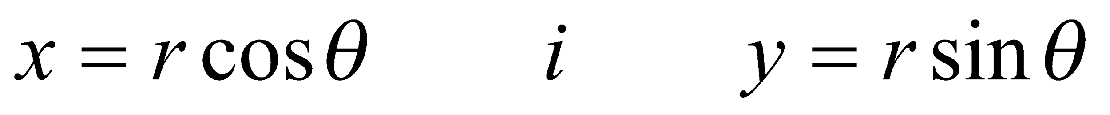

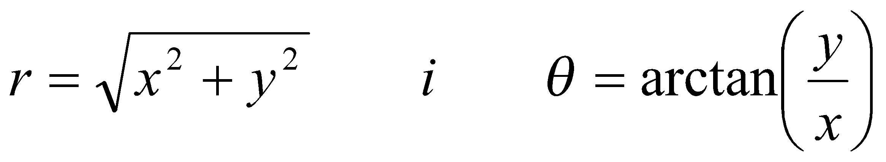

Una notació polar molt millor sorgeix d’utilitzar la fórmula d’Euler per les exponencials complexes:

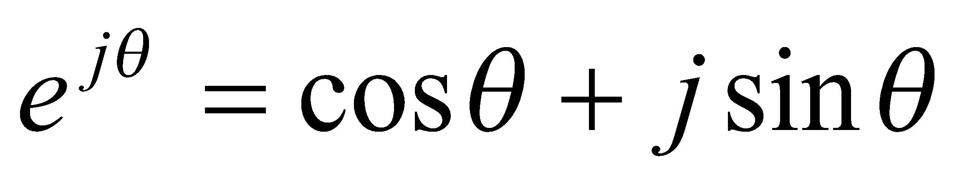

El parell cartesià 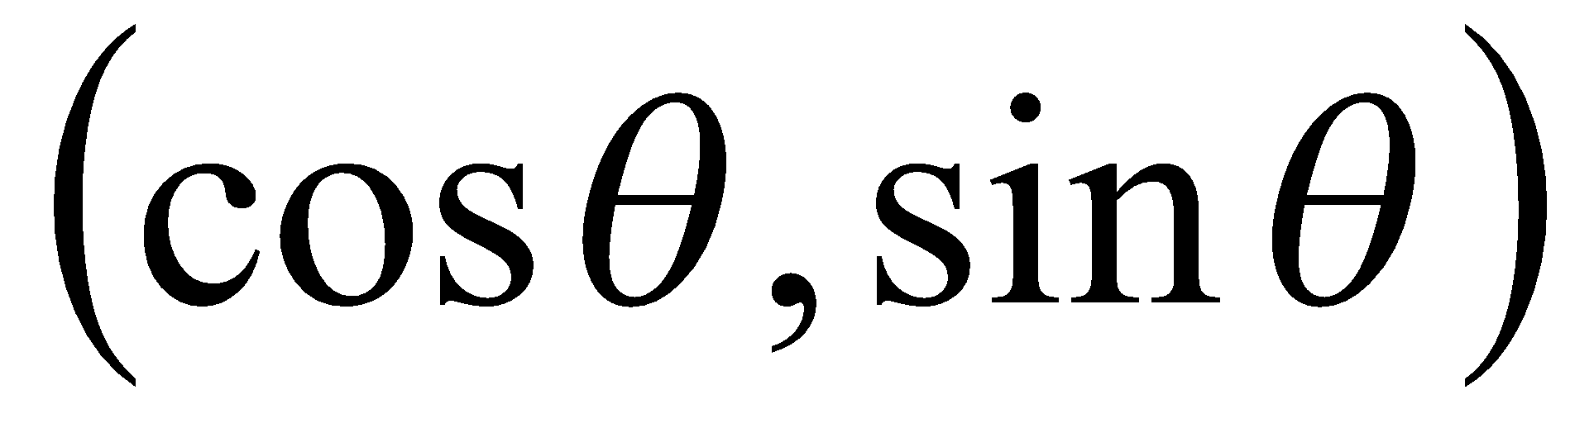 pot representar qualsevol punt en un cercle de radi *1*, per tant una generalització de la fórmula d’Euler permet una representació per a qualsevol nombre complex *z*,

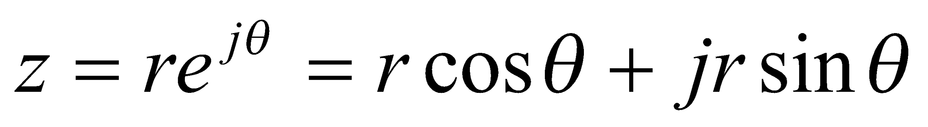

La forma polar de la exponencial complexa és molt adequada per a calcular multiplicacions i divisions complexes.

***2.5.2 Senyals exponencials complexes***

El senyal exponencial complex es defineix com

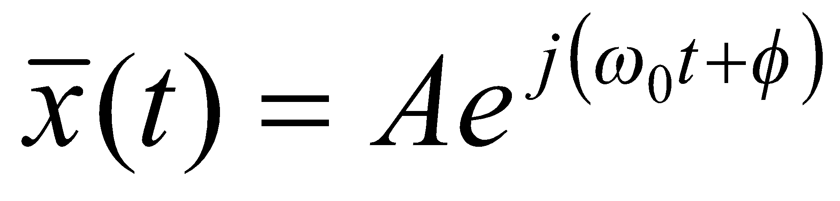

Aquesta és una funció complexa de *t*, on la magnitud de 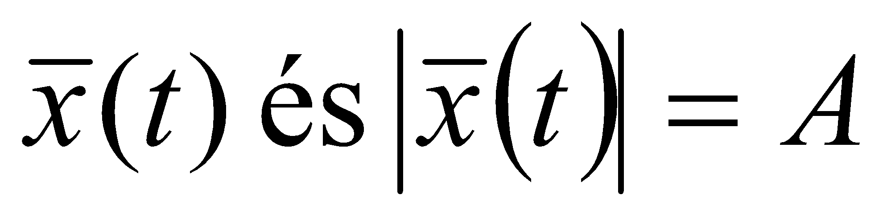i l’angle de 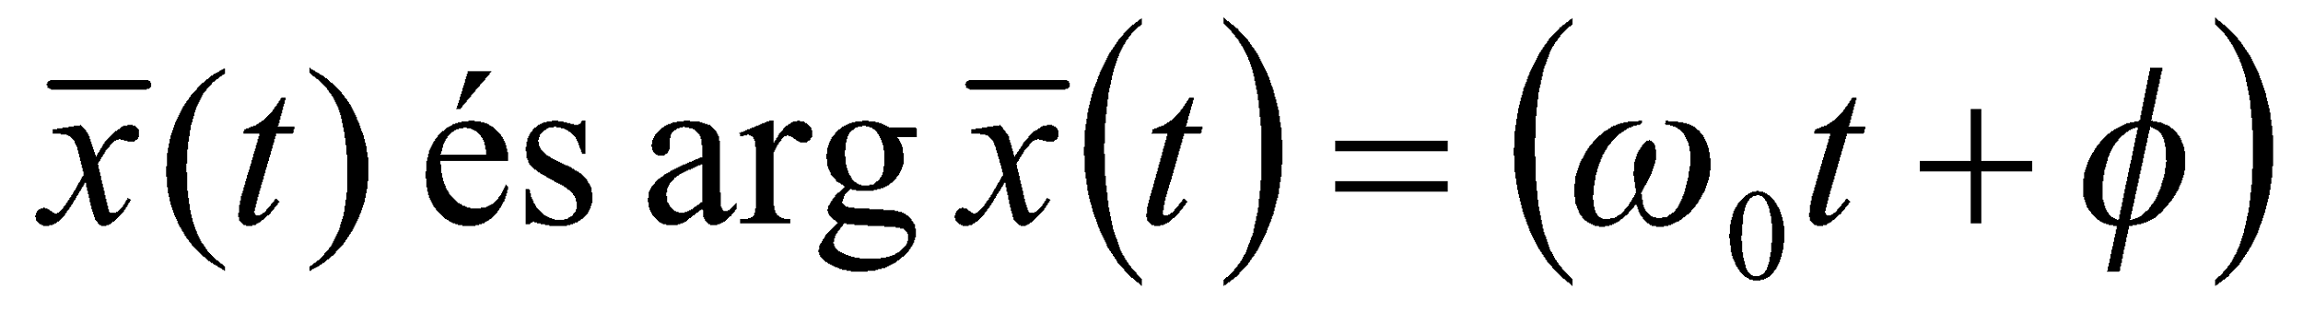. Utilitzant la fórmula d’Euler podem expressar la exponencial complexa en forma cartesiana



La raó principal per la que estem interessats en senyals exponencials complexes és que és una forma alternativa de representar els senyals cosinus reals. Sempre podem escriure

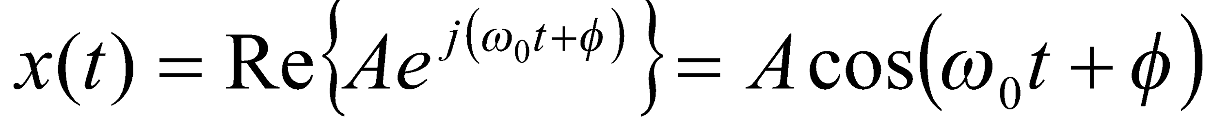

Molts càlculs es veuran simplificats al poder substituir manipulacions trigonomètriques per operacions algebraiques en els exponents.

***2.5.3 La interpretació del fasor giratori***

La multiplicació de dos nombres complexes és millor expressar-la en forma polar. Considerem 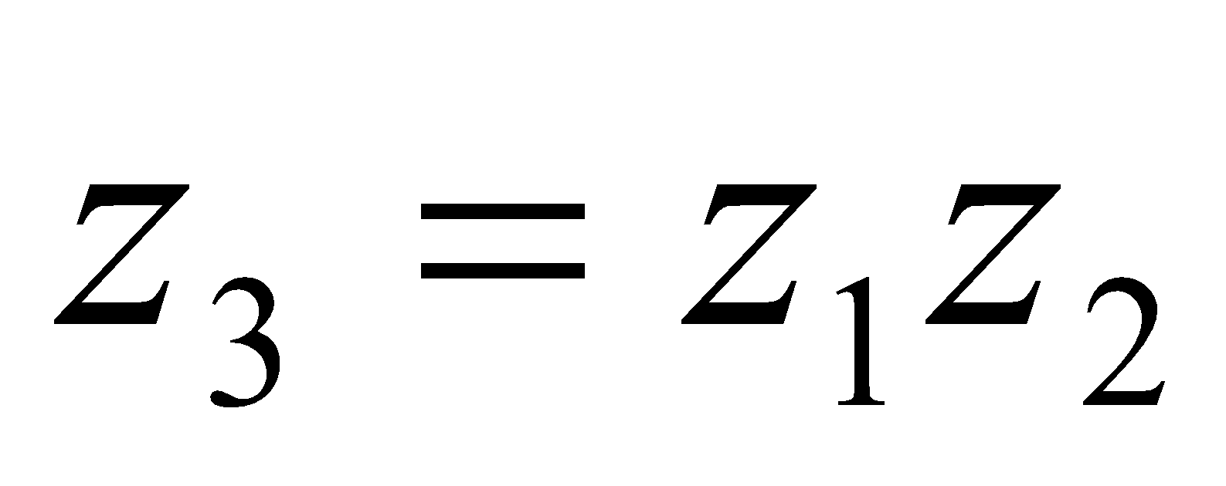, on 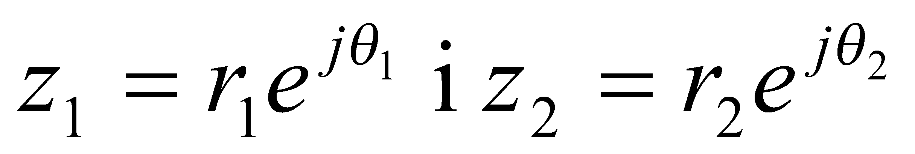, i



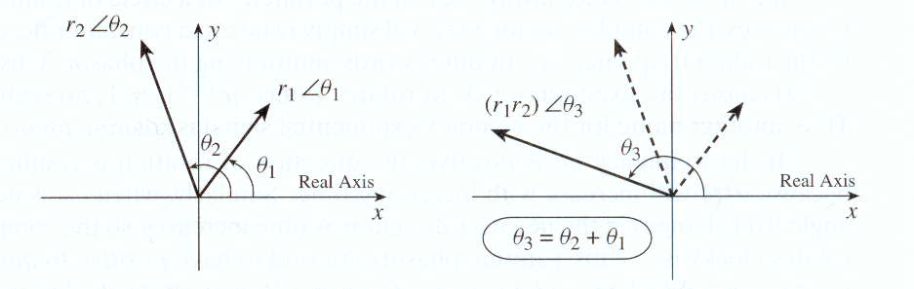

*Figura 2.12: Visió geomètrica d’una multiplicació complexa.*

La visió geomètrica de la multiplicació de nombres complexes porta a una interpretació dels senyals exponencials complexes com a un vector complex que gira a mida que el temps avança. Si definim el nombre complex

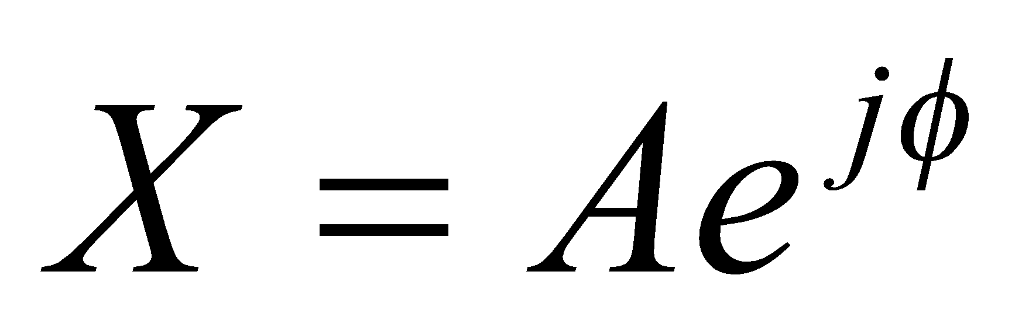

llavors podem expressar el senyal exponencial complex com a

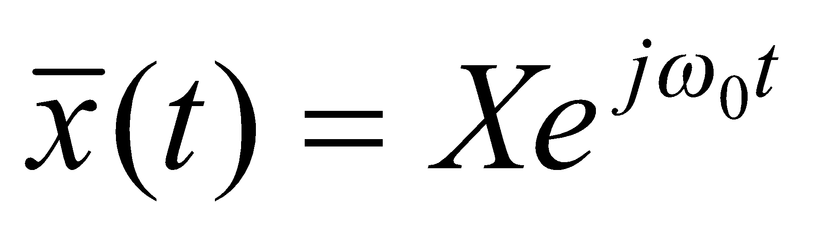

això és, 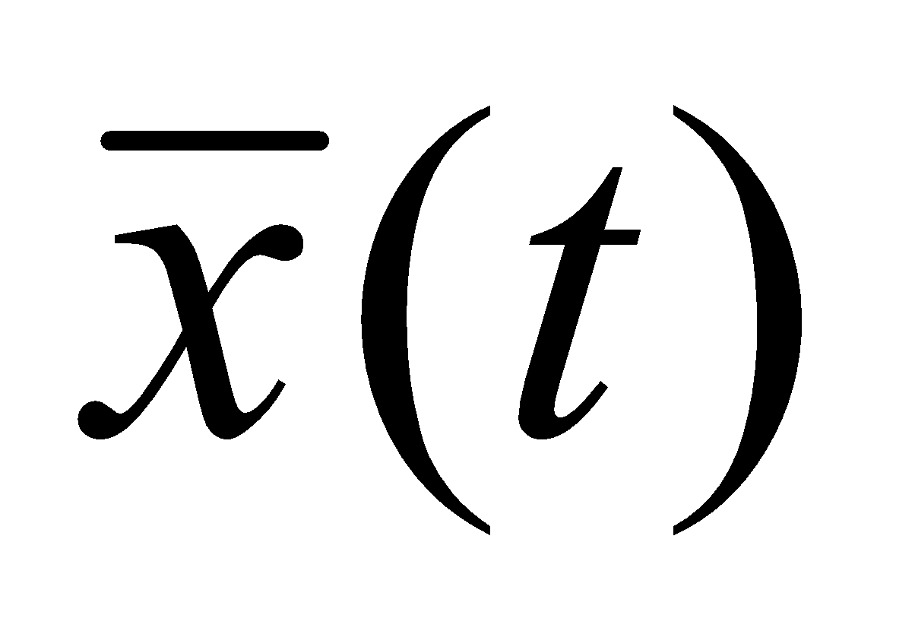és el producte del nombre complex *X* i la funció complexa 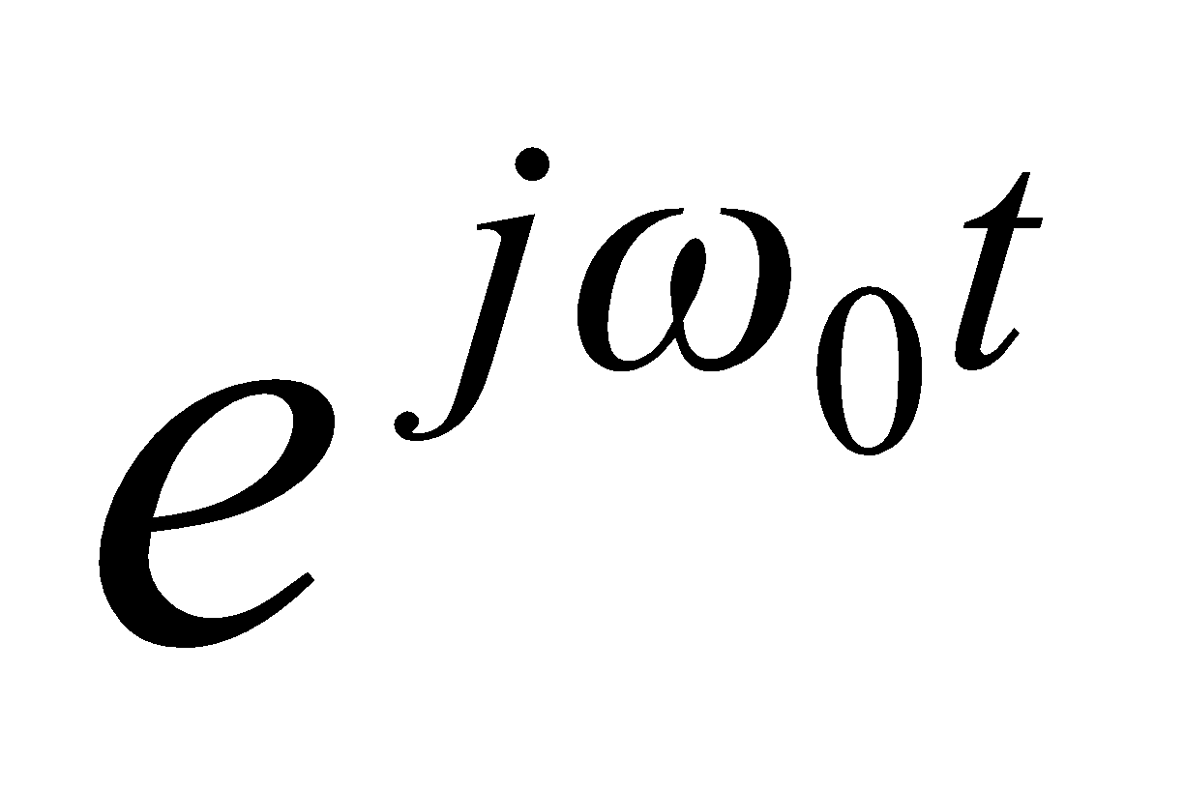. El nombre complex *X*, anomenat amplitud complexa, és una representació polar creada de l’amplitud i la fase inicial del senyal exponencial complex. L’amplitud complexa també s’anomena fasor.

També podem expressar la exponencial complexa com,

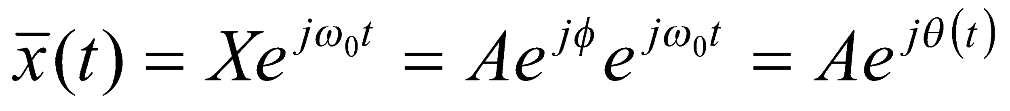

on

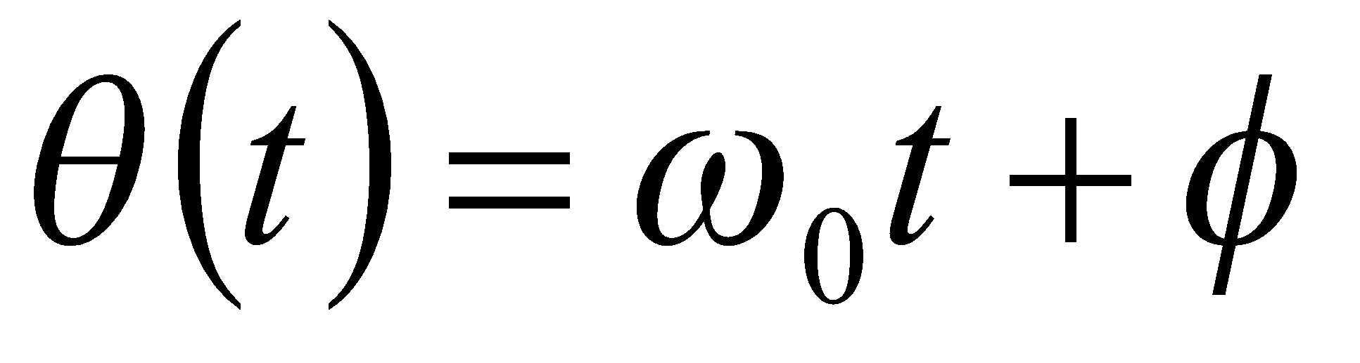

és a dir, multiplicant el fasor *X* per fa que el fasor giri, per això el nom de fasor giratori.

Si la freqüència  és positiva, la rotació és en contra de les agulles del rellotge i al revés. El fasor giratori fa un cercle sencer cada vegada que l’angle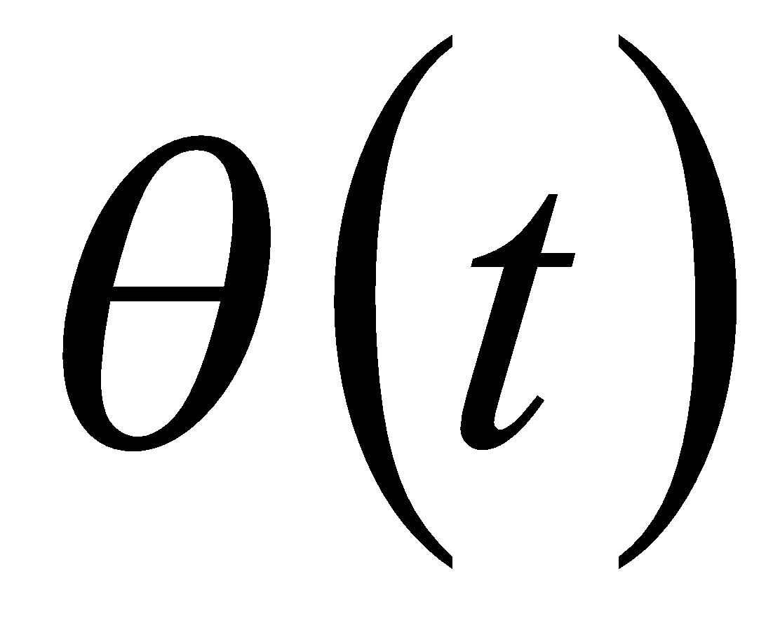 s’incrementa per . El temps de fer una revolució és igual al període, *T0* , del senyal exponencial complex,

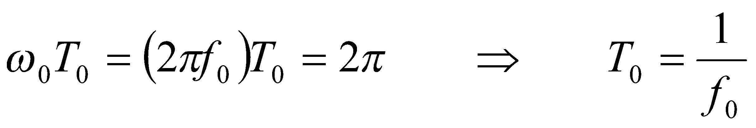

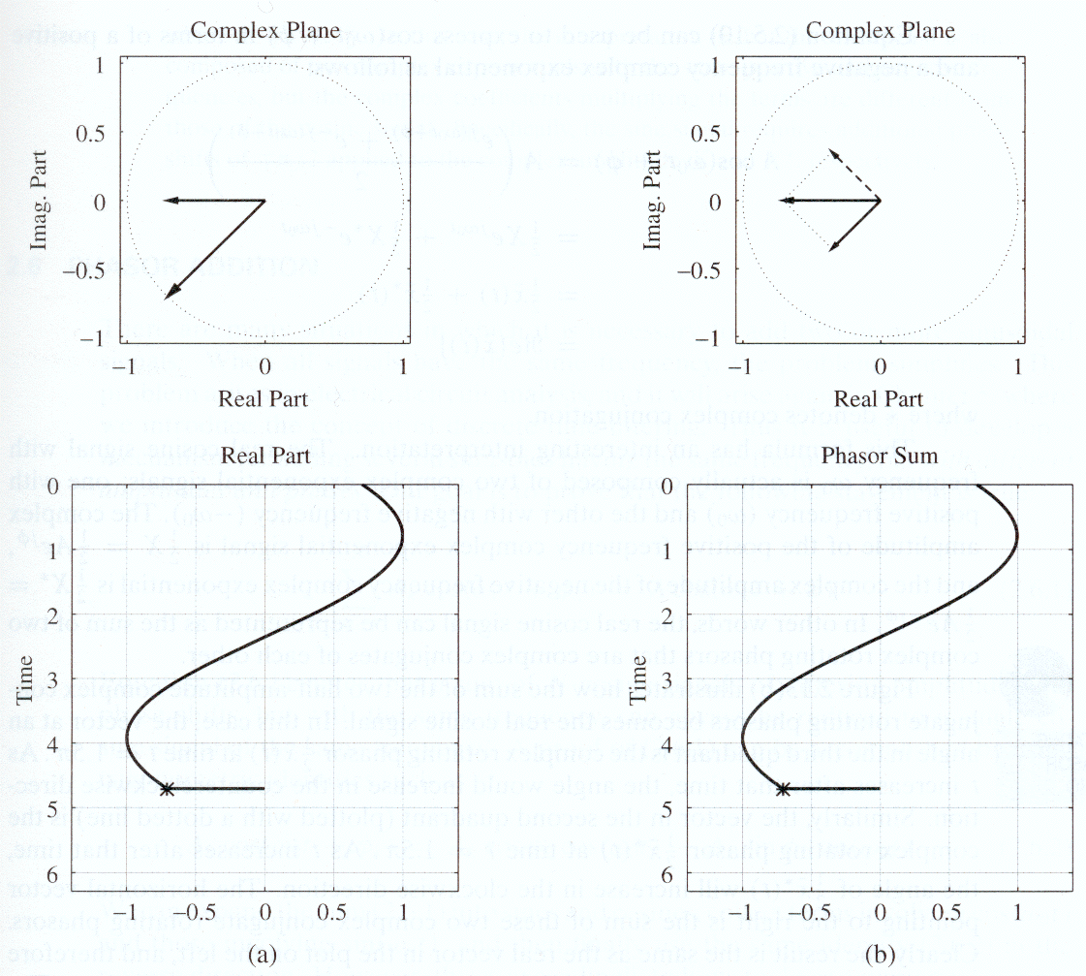

*Figura 2.13: Fasors giratoris. (a) fasor girant en contra de les agulles del rellotge; (b) fasors giratoris conjugat complexes.*

***2.5.4 Fórmules d’Euler inverses***

Les formules inverses d’Euler ens permeten escriure les funcions sinus i cosinus en funció d’exponencials complexes:

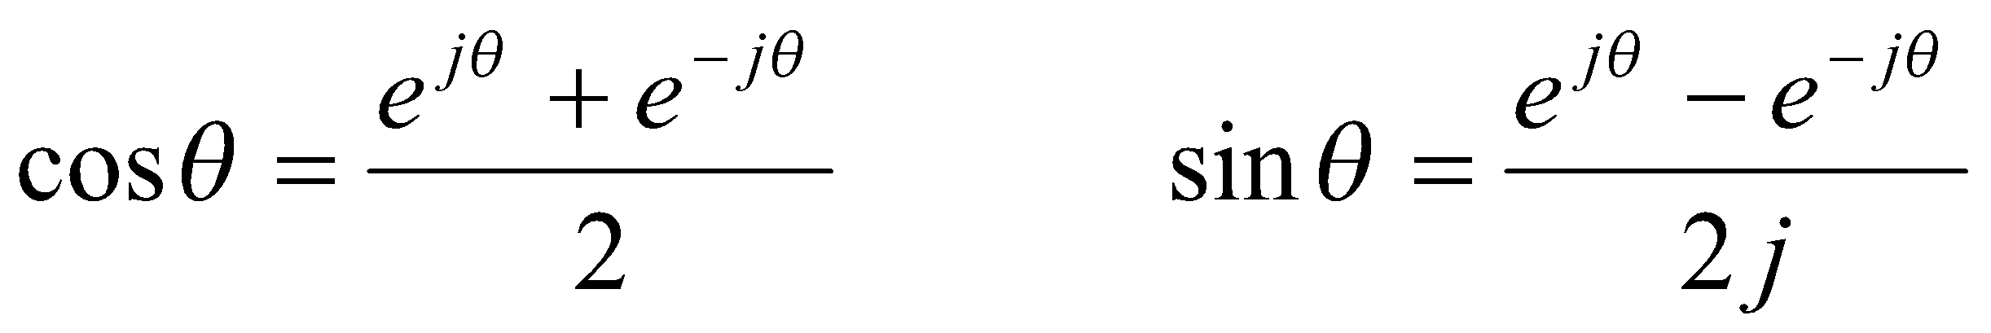

Aquestes equacions poden ser utilitzades per expressar 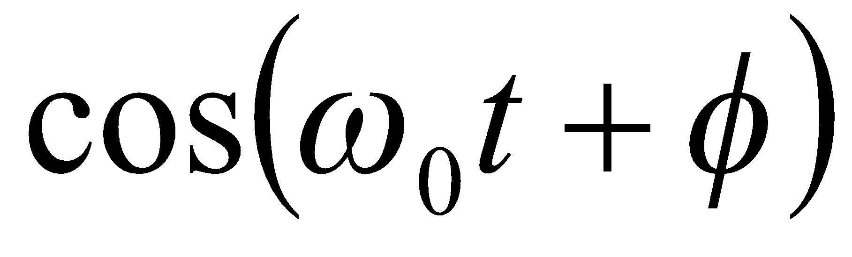 en funció d’un component de freqüència positiva i un de negativa:

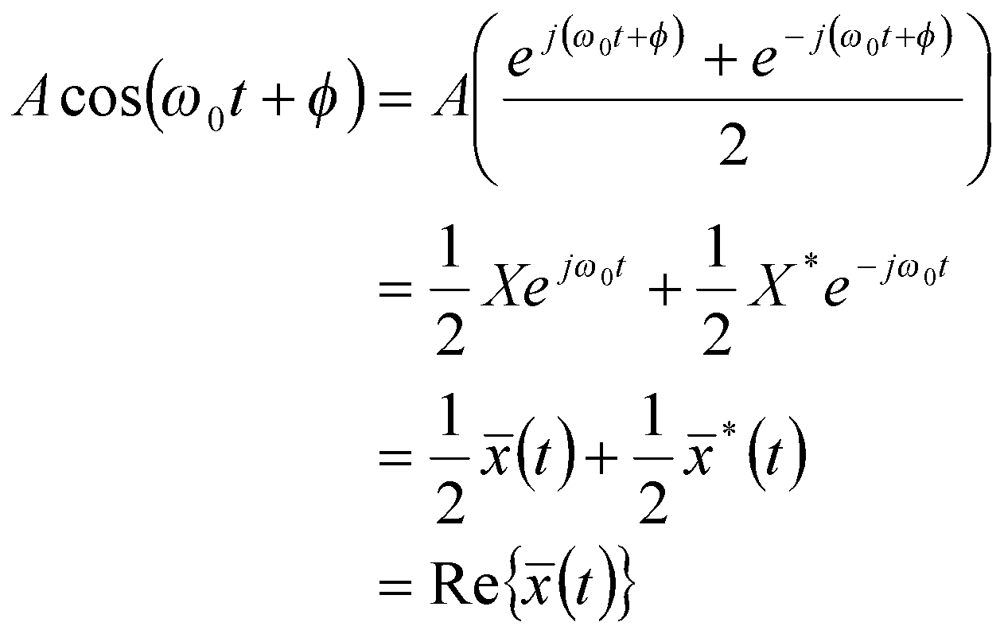

on *\** denota la conjugació complexa.

La interpretació d’aquesta fórmula és que un senyal cosinus real pot ser representat per la suma de dos fasors giratoris complexes que són conjugats complexes entre ells.

***2.6 Suma de fasors***

Volem provar que l’equació següent és veritat:

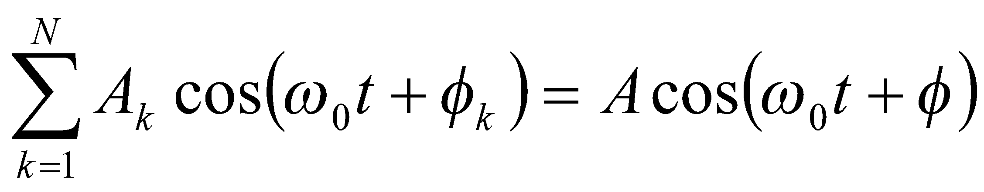

és a dir, que la suma de *N* senyals cosinus amb diferents amplituds i fases inicials, però amb la mateixa freqüència, pot ser reduïda a un sol senyal cosinus de la mateixa freqüència. La prova parteix de la següent identitat:



La prova és força complexa i com veurem a continuació, amb fasors resulta molt més simple.

***2.6.1 Suma de nombres complexes***

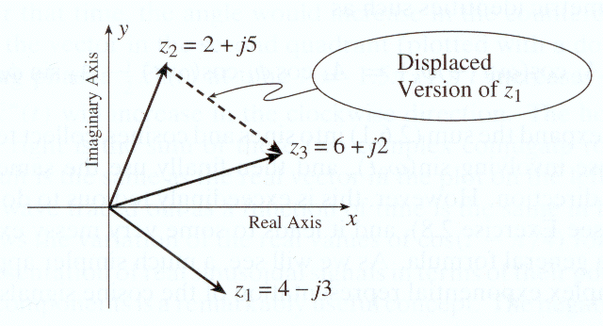

*Figura 2.14: Construcció gràfica de la suma de nombres complexes 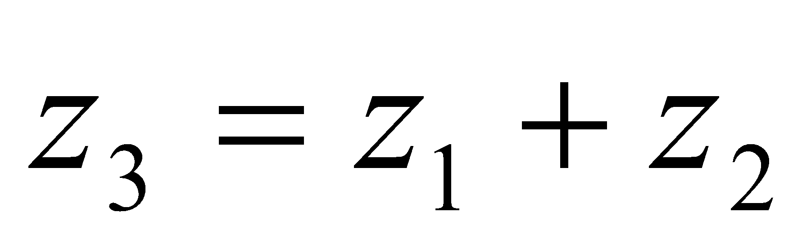.*

***2.6.2 Regla per la suma de fasors***

La representació amb fasors pot ser utilitzada per provar el següent resultat:



que amb fasors es converteix en:

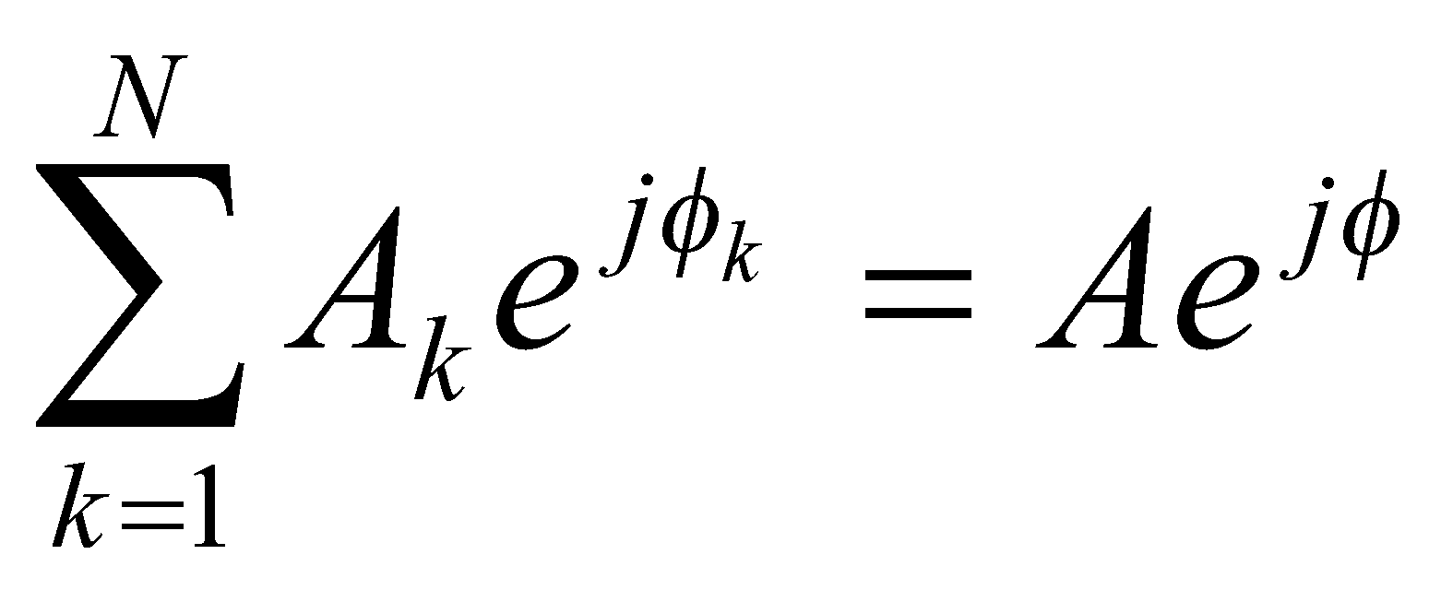

Per fer la prova necessitem aquestes dues igualtats:

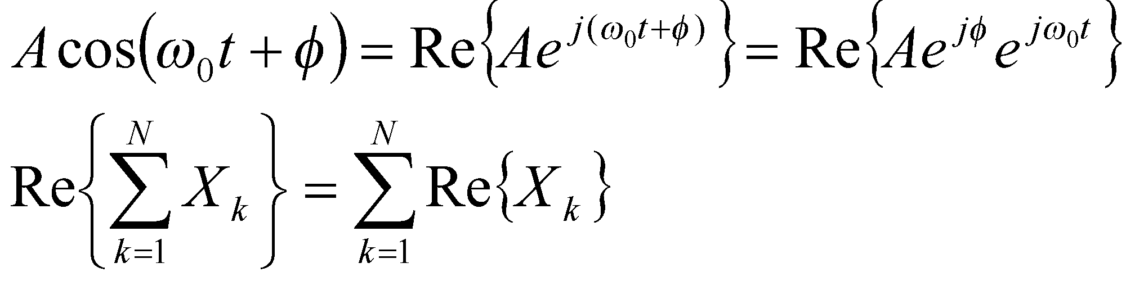

Ara podem fer la prova:

